資料1

**府章**

**第３次大阪府食育推進計画**

「おおさか・元気な食」プラン

**（案）**

**平成３０年3月**

**大　阪　府**

目次

**第1章　第３次計画の基本的事項** 1

**１　計画策定の趣旨** 1

**２　計画の位置づけ** 1

**３　計画の期間** 1

**第２章　第２次計画の評価** 3

**第３章　府民の食育をめぐる現状と課題** 5

**１　食生活と健康** 5

**(1)府民の食生活** 5

**(2)食と「歯と口の健康」** 10

**(3)体格（肥満・やせ）** 12

**(4)食をとりまく環境** 14

**２　食の安全安心** 19

**(1)食の安全安心に対する意識調査** 19

**(2)正しい情報の選択** 20

**(3)多様化する食生活に対する正しい知識の習得** 20

**３　食の生産・流通・消費** 22

**(1)大阪府の農業・漁業の状況** 22

**(2)農産物に対する理解を深める取組み状況** 24

**(3)大阪産（もん）に対する府民のニーズ** 25

**(4)食品ロスの発生状況** 25

**(5)食文化の継承** 26

**第４章　基本的な考え方** 29

**１　基本理念** 30

**２　基本方針** 31

**(1)健康的な食生活の実践と食に関する理解の促進** 31

**(2)ライフステージに応じた食育の推進** 32

**(3)食育を支える社会環境整備** 32

**３　目標の設定** 33

**(1)府民の行動目標** 33

**(2)取組みの目標** 33

**第５章　取組みと目標** 35

**１　健康的な食生活の実践と食に関する理解の促進** 35

**(1)健康的な食生活の実践の促進** 35

**(2)食の安全安心の取組み** 41

**(3)生産から消費までを通した食育の推進** 44

**２　食育を支える社会環境整備** 49

**(1)多様な主体による食育推進運動の展開** 49

**(2)多様な主体が参画したネットワークの強化** 50

**３　取組みの目標一覧** 52

**第６章　計画の推進体制** 53

**１　計画の推進体制** 53

**(1)オール大阪の推進体制** 53

**(2)庁内の推進体制** 53

**(3)地域における推進体制** 53

**２　進捗管理** 53

**３　計画を推進する各主体の役割** 53

**(1)大阪府** 54

**(2)市町村** 54

**(3)保育・教育関係者** 54

**(4)職場** 55

**(5)保健医療関係団体** 55

**(6)食品関連事業者等** 55

**(7)生産者** 56

**(8)地域組織、ボランティア団体、ＮＰＯ法人等** 56

**(9)大阪府食育推進ネットワーク会議** 56

**(10)家庭** 56

**(11)府民** 56

# **第1章　第３次計画の基本的事項**

## **１　計画策定の趣旨**

「食育」とは、食育基本法において、『生きる上での基本であって、知育、徳育及び体育の基礎となるべきものと位置づけるとともに、様々な経験を通じて「食」に関する知識と「食」を選択する力を習得し、健全な食生活を実践することができる人間を育てること』とされています。

第３次大阪府食育推進計画（以下、「第３次計画」という。）は、平成24年3月に策定

した「第２次大阪府食育推進計画（計画期間は平成24年度から平成29年度）」の後継計

画として策定しました。

府民が生涯を通じて健やかで心豊かに生活できるよう、府民の食生活における課題を把握し、その解決を図るための取組みを総合的かつ計画的に推進するために、第３次計画を策定します。

## **２　計画の位置づけ**

第3次計画は、食育基本法第17条の規定に基づく都道府県計画として位置付け、府民の食育に関する施策を総合的かつ計画的に推進するために策定したものです。同法第16条に基づき、同法の目的・基本理念をふまえて、国（食育推進会議）において策定された「食育推進基本計画」を基本として策定しています。

庁内関係部局と連携して、国の「食育推進基本計画」及び、「大阪府保健医療計画」、「大阪府健康増進計画」、「大阪府歯科口腔保健計画」、「大阪府食の安全安心推進計画」、「大阪府循環型社会推進計画」等関連する府の計画と整合を図り、府民の食育を推進します。

## **３　計画の期間**

第3次計画期間は、平成30年度（2018年度）から平成 35年度（2023年度）の

６か年です。中間年にあたる平成32年度（2020年度）に、社会・経済状況等を踏まえ、点検・見直しを実施します。

【図表1：計画の変遷】

|  |  |  |  |
| --- | --- | --- | --- |
|  | **大阪府食育推進計画** | **第2次大阪府食育推進計画** | **第3次大阪府食育推進計画** |
| 2007年4月-2012年3月 | 2012年4月-2018年3月 | 2018年4月-2024年3月 |
| **国の動向** | ■食育基本法（2005年7月施行）  【基本理念】  ・国民の心身の健康増進と豊かな人間形成　　・食に関する感謝の念と理解  ・食育推進運動の展開　　・子どもの食育における保護者・教育関係者等の役割  ・食に関する体験活動と食育推進活動の実践  ・伝統的な食文化、環境と調和した生産等への配意及び農山漁村の活性化と食料自給率の向上への貢献  ・食の安全性の確保等における食育の役割 | | |
| ■食育推進基本計画  （2006年度-2010年度）  【基本方針】  食育基本法の基本理念のとおり | ■第2次食育推進基本計画  （2011年度-2015年度）  【基本方針】  食育基本法の基本理念のとおり  【重点課題】   * 生涯にわたるライフステージに応じた間断ない食育 * 生活習慣病の予防及び改善に　つながる食育 * 家庭における共食を通じた子どもへの食育 | ■第3次食育推進基本計画  （2016年度-2020年度）  【基本方針】  食育基本法の基本理念のとおり  【重点課題】   * 若い世代を中心とした食育 * 多様な暮らしに対応した食育 * 健康寿命の延伸につながる食育 * 食の循環や環境を意識した食育 * 食文化の継承に向けた食育 |
| **基本理念** | ― | 【コンセプト】  より一層の実践活動につなげる食育 | 【基本理念】  全ての府民が健やかで心豊かに　生活できる活力ある社会  ～いのち輝く未来都市・大阪の　実現～ |
| **基本目標** | 【合言葉】  野菜バリバリ朝食モリモリ | 【合言葉】  野菜バリバリ朝食モリモリ～野菜あと100ｇ、朝食で野菜を食べよう！～ | 【基本目標】   * 食を通じた健康づくりの推進 * 食を通じた豊かな心の育成   【合言葉】  野菜バリバリ朝食モリモリ！みんなで育む元気な食 |
| **基本方針** | * 食に関する情報の発信 * 歯と口の健康づくりとの連携 * 子どもに重点をおいた取組み * 府民運動としての推進 * 食育推進のネットワークづくり | * 生活習慣病予防のための取組み * 実践につながる情報発信 * 生涯を通じた歯と口の健康づくりと連携した推進 * 子どもから若年期に重点をおいた取組み * 府民運動としての推進 * ネットワークを活用した推進 | * 健康的な食生活の実践と食に関する理解の促進 * ライフステージに応じた食育の推進 * 食育を支える社会環境整備 |
| **取組み** | * 家庭や地域における推進 * 学校や保育所等における推進 * 歯と口の健康づくりと連携した食育 * 食の安全・安心の確保 * 生産者と消費者の交流の促進 * 食の環境整備 * 府民運動としての推進 | **継承** | * 健康的な食生活の実践の促進 * 食の安全安心の取組み * 生産から消費までを通した食育の推進 * 多様な主体による食育推進運動の展開 * 多様な主体が参画したネットワークの強化 |

# **第２章　第２次計画の評価**

**≪コンセプト≫**より一層の実践活動につなげる食育

**≪計画期間≫**2012年4月～2018年3月

**≪評価概要≫**

* 目標指標15項目のうち、Ａ（目標値に達した）は、「朝食欠食率（7～14歳）」等５項目、Ｂ（改善傾向にある）は、「栄養バランス等に配慮した食生活を送っている府民の割合」等６項目、Ｃ（変わらない又は悪化している）は、「朝食欠食率（高校生・大学生等）」等４項目となっています。
* 食育を担う人材育成、学校や行政における体制整備、食育に関する関心や知識については、目標達成や改善傾向が見られました。一方、野菜摂取、栄養バランス等に配慮した食生活の実践、メタボリックシンドローム対策のための生活改善等、実践面では指標の伸び悩みや悪化となっています。

Ⅰ　指標別の評価結果一覧

|  |  |  |  |  |  |  |
| --- | --- | --- | --- | --- | --- | --- |
| **目標の達成を把握する指標項目** | | | **策定時の**  **現状値** | **目標値** | **最終**  **評価値** | **評価** |
| 1 | 栄養バランス等に配慮した食生活を送っている府民の割合 | | 15.0％  （H22年度） | 60% | 26.9%  （H26年度） | Ｂ |
| 2 | 朝食欠食率 | 7～14歳 | 7.4%  (Ｈ19-21年平均) | 4%未満  ※最終目標  0％ | 3.9%  （H25-27年平均） | Ａ |
| 3 | 高校・大学生等 | 10.6%  （H23年度） | 13.2%  （H28年度） | Ｃ |
| （高校生） | （5.9%） | （8.5%） |
| （大学生等） | （18.9%） | （18.1%） |
| 4 | 野菜摂取量（1日） | 7～14歳 | 227g  (Ｈ19-21年平均) | 300g | 223g  （H25-27年平均） | Ｃ |
| 5 | 15～19歳 | 253ｇ  (Ｈ19-21年平均) | 350g | 216g  （H25-27年平均） | Ｃ |
| 6 | 朝食又は夕食を家族と一緒に食べる「」の回数 | | 週9.1回  （H24年度） | 週10回 | 週10.7回  （H27年度） | Ａ |
| 7 | メタボリックシンドロームの予防や改善のための  適切な食事、運動等を継続的に実践している府民の割合 | | 29.5%  （H24年度） | 50% | 22.4%  （H28年度） | Ｃ |
| 8 | 食育に関心を持っている府民の割合 | | 89.0%  （H22年度） | 95% | 92.8%  （H27年度） | Ｂ |
| 9 | よく噛んで味わって食べる等の食べ方に関心のある府民の割合 | | 58.0%  （H24年度） | 80% | 59.9%  （H28年度） | Ｂ |
| 10 | 食育推進に携わるボランティアの人数 | | 4,849人  （H22年度） | 5,300人 | 5,466人  （H27年度） | Ａ |
| 11 | 食の安全性に関する基礎的な知識の普及  （リスクコミュニケーションの開催） | | 年2回  （H22年度） | 年6回 | 年7回  （H28年度） | Ａ |
| 12 | 大阪産（もん）の認知度の向上による地産地消の推進 | | 46.2%  （H22年度） | 60% | 51.0％  （H28年度） | Ｂ |
| 13 | 推進計画を作成・実施している市町村の割合 | | 44.0%  （H23年度） | 100% | 87.8%  （H28年度） | Ｂ |
| 14 | 「食に関する指導」の推進体制が整備されている小・中学校の割合 | | 76.4%  （H23年度） | 100% | 100%  （H29年度） | Ａ |
| 15 | 「うちのお店も健康づくり応援団の店」協力店舗数 | | 10,232店舗  （H23年度） | 12,700店舗 | 12,650店舗  （H28年度） | Ｂ |

**Ⅱ　評価区分別の評価結果**

|  |  |
| --- | --- |
| **評価区分** | **指　標** |
| Ａ  目標値に達した  （5項目） | ○朝食欠食率（7～14歳） |
| ○朝食又は夕食を家族と一緒に食べる「共食」の回数 |
| ○食育推進に携わるボランティアの人数 |
| ○食の安全性に関する基礎的な知識の普及  （リスクコミュニケーションの開催） |
| ○「食に関する指導」の推進体制が整備されている小・中学校の割合 |
| Ｂ  目標値に達していないが改善傾向にある  （6項目） | ○栄養バランス等に配慮した食生活を送っている府民の割合 |
| ○食育に関心を持っている府民の割合 |
| ○よく噛んで味わって食べる等の食べ方に関心のある府民の割合 |
| ○大阪産（もん）の認知度の向上による地産地消の推進 |
| ○推進計画を作成・実施している市町村の割合 |
| ○「うちのお店も健康づくり応援団の店」協力店舗数 |
| Ｃ  変わらない  又は悪化している  （4項目） | ○朝食欠食率（高校生・大学生等） |
| ○野菜摂取量（7～14歳） |
| ○野菜摂取量（15～19歳） |
| ○メタボリックシンドロームの予防や改善のための適切な食事、運動等を継続的に実践している府民の割合 |

# **第３章　府民の食育をめぐる現状と課題**

## **１　食生活と健康**

▽野菜摂取量や朝食摂取状況等、若い世代ほど課題が見られます。また、65歳以上ではたんぱく質の摂取量が少ない人が見られます。府民一人ひとりが、健康的な食生活を実践できるよう、ライフステージの課題に応じた取組みが必要です。

▽よく噛んで食べることに気をつけていない人ほど食べる速さが速く、肥満との関連も見られます。よく噛んで食べるためには、歯を残すことが重要であり、歯と口の健康づくりを進めることが必要です。

▽男性に対しては肥満予防の対策、女子高校生や若い世代の女性は、健康的な体格についての理解を深める取組みが必要です。

▽小・中学校等では、食に関する全体計画等に沿った食育が着実に推進されており、今後は、より効果的な取組みとなるよう、取組み内容・方法の工夫・改善が必要です。

▽若い世代の食生活改善を図るためには、外食・中食産業等と連携した野菜摂取や肥満予防のための取組みを進めることが必要です。

▽若い世代ほどの頻度は低く、また、家族とのが難しい世帯も見られます。家庭だけでなく、地域でのを推進していくことが必要です。

### **(1)府民の食生活**

**①栄養バランスのとれた食事の実践状況**

○栄養バランスのとれた食事の目安である「主食・主菜・副菜を組み合わせた食事」をほぼ毎日食べている人の割合は、全国に比べて低く、特に若い世代ほど低い状況です。また、65歳以上では、肥満・やせに関わらず、筋肉量の維持・増加に関連するたんぱく質の摂取目標の下限値を下回る人が見られます。

○栄養バランスのとれた食事は、健康づくりの基本です。若い世代を中心に、主食・主菜・副菜がそろった食事の実践を促す取組みが必要です。また、高齢になると、年齢とともに活動量や食欲が低下することで低栄養状態になり、筋肉量の減少、身体機能の低下等フレイル（虚弱）を招きやすくなることから、たんぱく質をしっかりとる等高齢期の食事についての理解を深め、実践を働きかけることが必要です。

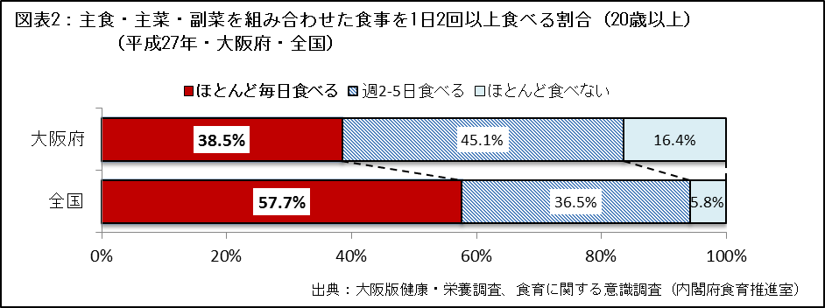

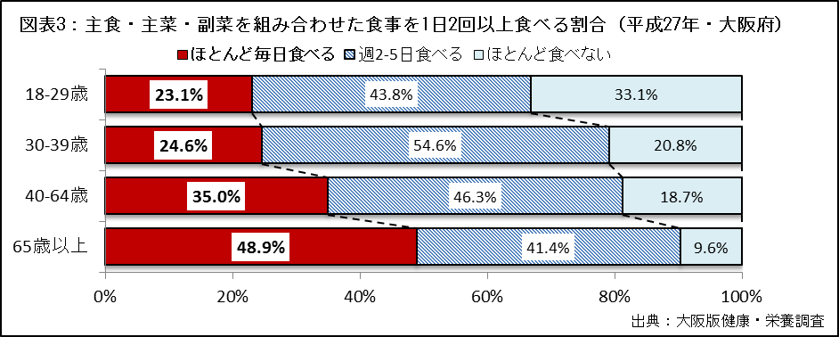

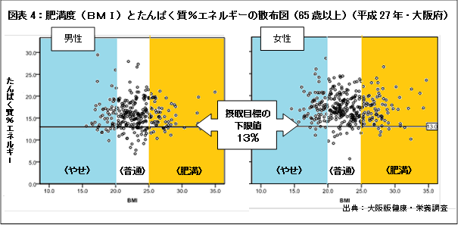

**②野菜摂取量**

○7～14歳、15～19歳の野菜摂取量が減少しており、全国と比べて少ない状況です。20歳以上についても、全国と比べて少なく、若い世代ほど少ない状況です。また、1日の野菜摂取目標量350gを知っていた人の割合は約6割で、知っている人のうち、350g以上を食べている人の割合は約2割です。

○野菜（野菜料理）に対して、「食べる必要性を感じない」の回答率が約2％と低く、食べる必要性は理解されていると考えられます。一方、「外食では野菜が少ない」の回答率が高く、18～29歳では、「特に何も思わない」の回答率が高くなっています。

○野菜は、体の調子を整えるビタミンやミネラル、食物繊維を含み、健康日本21（第2次）では、1日350ｇ食べることを目標に掲げられています。野菜の摂取目標量等の知識を深めるとともに、野菜を食べることに対する意識が低い若い世代の関心を高める取組みや外食等でも野菜摂取ができる環境づくりを進めることが必要です。

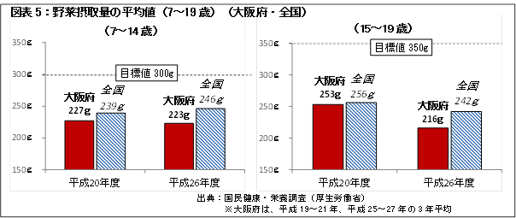

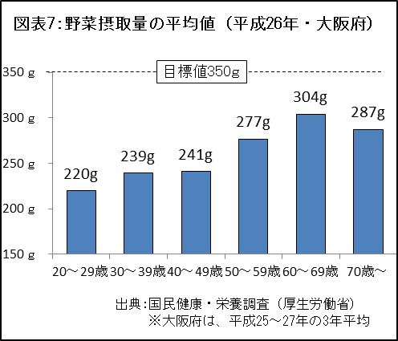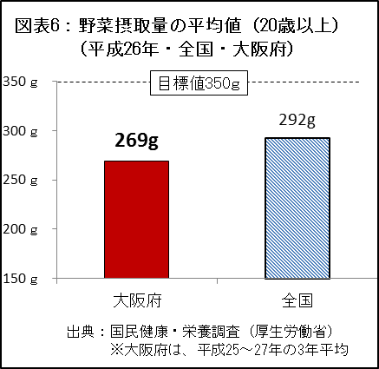

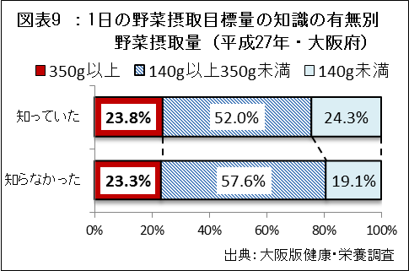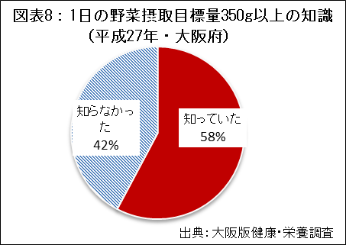

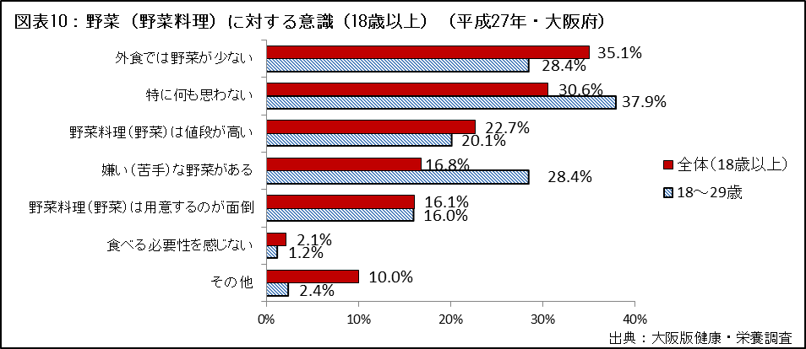

**③食塩摂取量**

○男女とも、食塩摂取量は全国より低いものの、国が生活習慣病予防を目的に設定した目標値より高い状況です。

○食塩のとりすぎは、高血圧や胃がんのリスクを高めることが報告されています。減塩の必要性や食塩の多い食品や料理等、府民の知識を深め、減塩を心がけるよう促すとともに、減塩に取り組みやすい環境づくりを進めることが必要です。

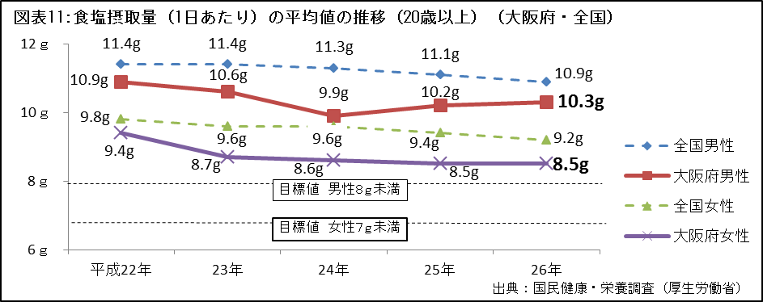

**④朝食摂取状況**

○小・中学生の朝食を食べている人の割合は、中学生の方が低く、小・中学生とも全国よりも低い傾向です。高校生では、「ほとんど毎日食べる」人が約7割で、男子の方が低くなっています。また、18歳以上では、若い世代ほど「ほとんど毎日食べる」人の割合が低く、男性の方が低くなっています。

○朝食を食べない理由は、若い世代ほど「朝食にかける時間がない」が多く、世代が上がるほど「朝は食欲がない・朝食を食べる習慣がない・朝食を食べなくても問題がない」が多い状況です。

○朝食を毎日食べることは、健康的な生活リズムや生活習慣の確立につながります。子どもたちが「早寝、早起き、朝ごはん」等の基本的な生活習慣を身に付けられるよう、子どもやその保護者に対して朝食の大切さを働きかけるとともに、進学や就職等ライフスタイルの変化により朝食欠食につながりやすい時期に、朝食の大切さや朝食を食べる工夫等の働きかけを行うことが必要です。

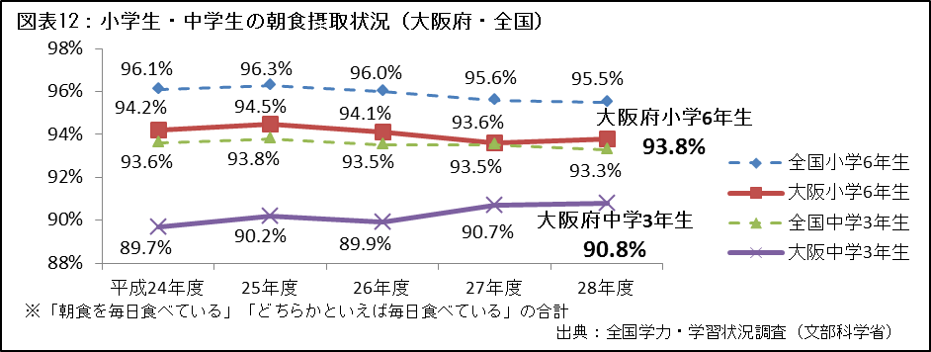

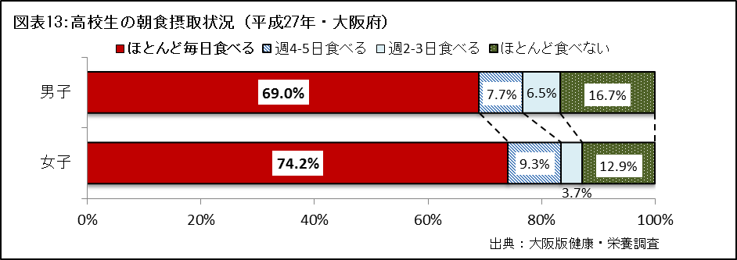

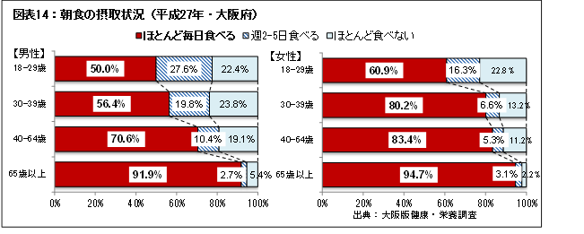

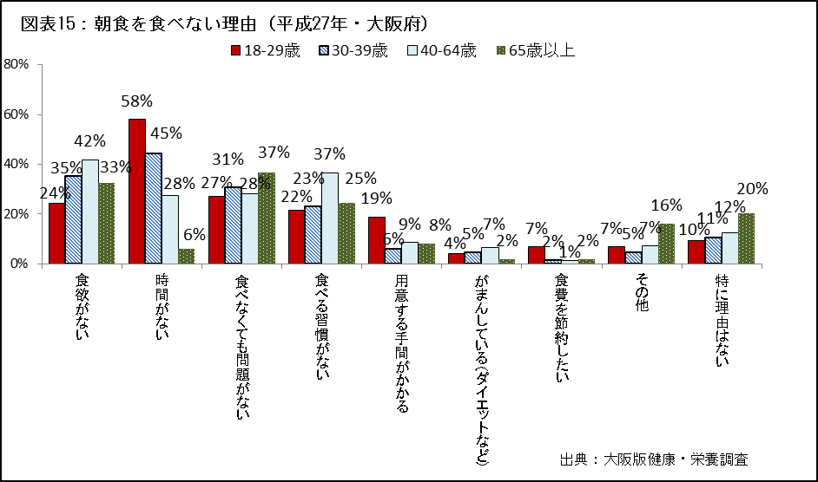

### **(2)食と「歯と口の健康」**

**①への意識及び良好者の状況**

○への意識を見ると、男性の方が「よく噛んで食べることに気をつけていない」人の割合が高くなっています。

○よく噛んで食べることに気をつけていない人ほど食べる速さが速い傾向にあり、肥満の人の割合も高くなっています。また、良好者の割合は、年齢が高いほど減少し、60歳以上で特に低くなっています。

○よく噛んで食べるためには、歯を残すことが重要です。府民が、歯と口の健康について理解を深め、歯磨き等の毎日のセルフケア、定期的な歯科健診を受診するよう働きかけることが必要です。

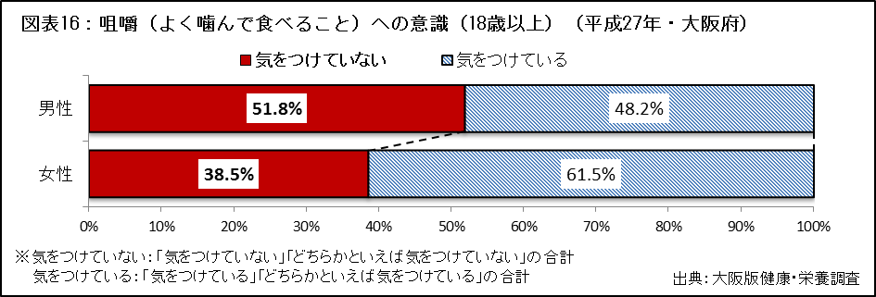

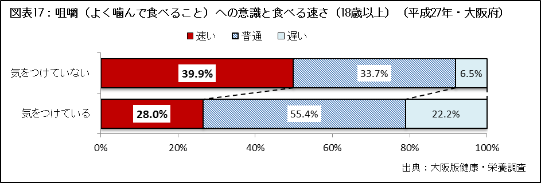

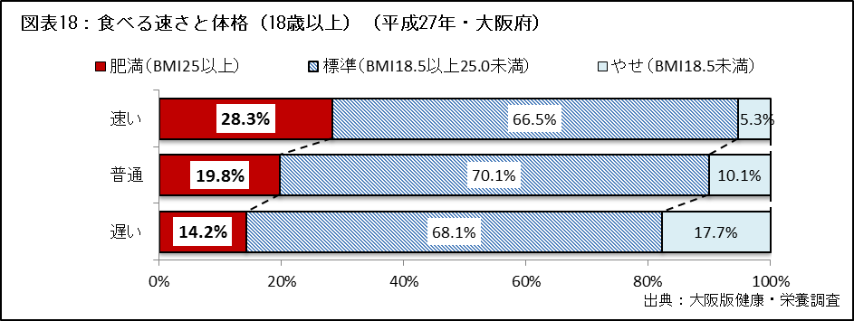

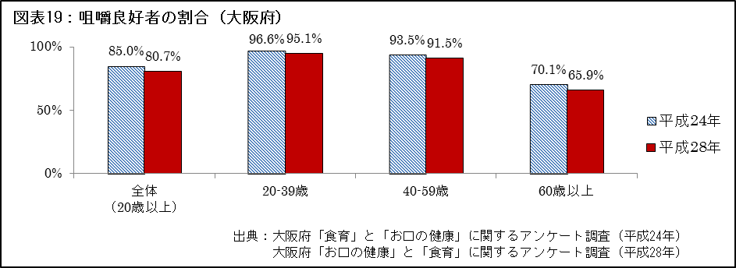

### **(3)体格（肥満・やせ）**

**①肥満・やせの状況**

○高校生では、男女とも肥満よりやせの人の割合が高い状況です。成人の肥満の人の割合は、男性の30歳代以外が約3割、女性は年齢が高くなるにつれて高くなっています。やせの人の割合は、女性が高く、特に20～30歳代で高い状況です。

○女性は、やせの体格で「ちょうどよい・太っている」、標準の体格で「太っている」と認識している人がどの世代にも見られ、実際の体格に対する正しい認識ができていません。特に、女子高校生において顕著です。

○肥満・やせともに、疾病のリスク要因となることから、男性に対しては、肥満予防の対策を進め、女子高校生や若い世代の女性に対しては、自分に合った健康的な体格についての理解を深める取組みが必要です。

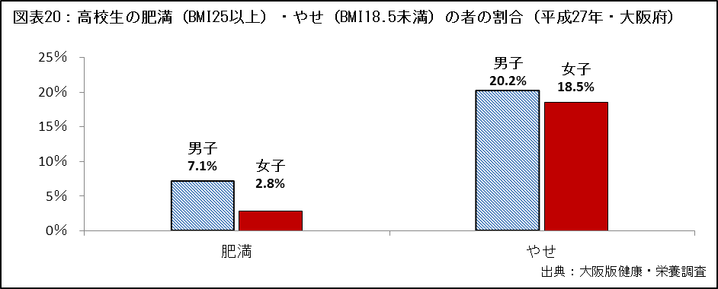

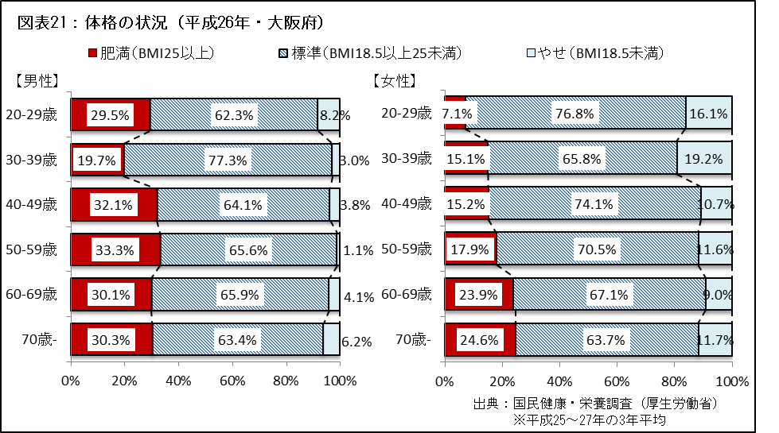

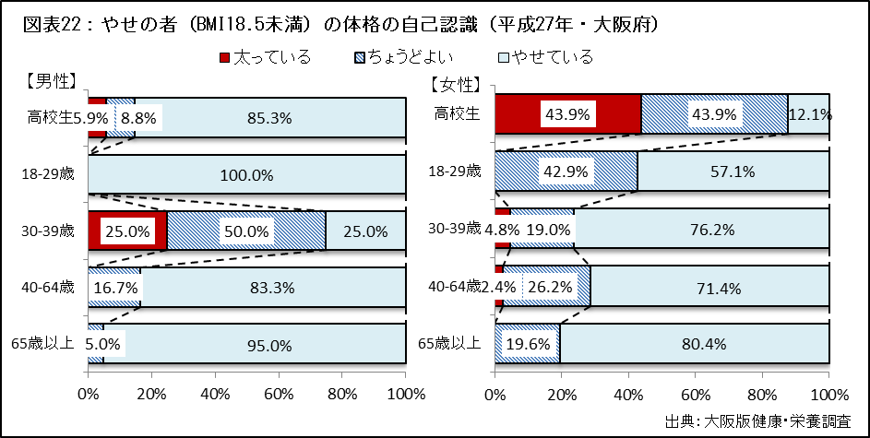

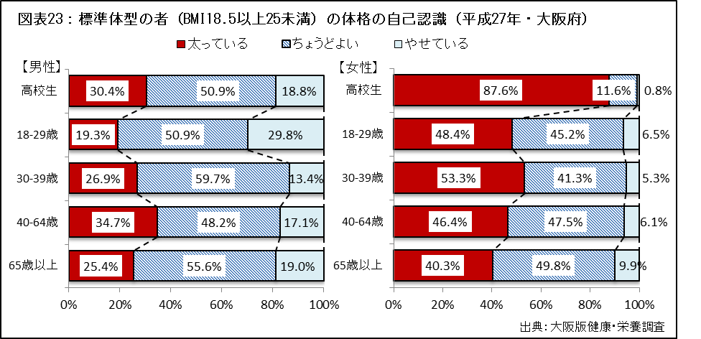

### **(4)食をとりまく環境**

**①保育所・学校等における取組み状況**

○保育所や認定こども園では、健康的な生活の基本として、食を営む力の基礎を培うことを目標とした食育の取組みを実施しており、幼稚園では、子どもの望ましい食習慣を形成するため、様々な食べ物への興味や関心を持つとともに、食の大切さに気付き、進んで食べようとする気持ちが育つよう食育を実施しています。

○小・中学校では、食に関する指導の全体計画を作成し、食育の実施体制の整備を進めてきました。また、学校給食実施率は、小学校で100％、中学校で93.9 %となっています。

○今後は、食に関する全体計画等に沿って確実に実施するとともに、より効果的な取組みとなるよう、取組み内容・方法を工夫・改善することが必要です。

**②外食・中食の状況**

○外食・中食の利用頻度は若い世代ほど高い傾向にあり、外食の利用頻度が高いほど野菜摂取量は少ない傾向にあります。

○大阪府では、これまで外食産業や流通産業等と連携し、外食や中食でも健康的な食生活を実践できるよう、「うちのお店も健康づくり応援団の店」の推進や野菜・油・食塩の量に配慮したV.O.S.メニューの推進に取り組んできました。府民のライフスタイルが多様化する中で、若い世代等が、外食・中食を利用して栄養バランスのとれた食生活を実践できるよう、外食産業や流通産業等と連携した取組みの強化が必要です。

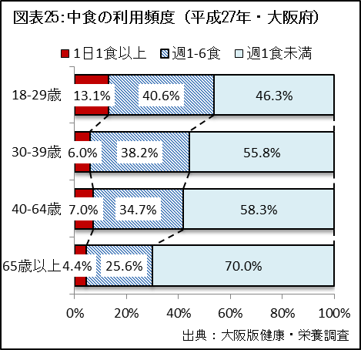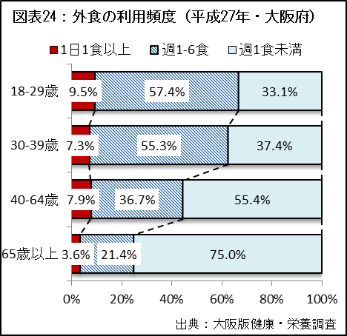

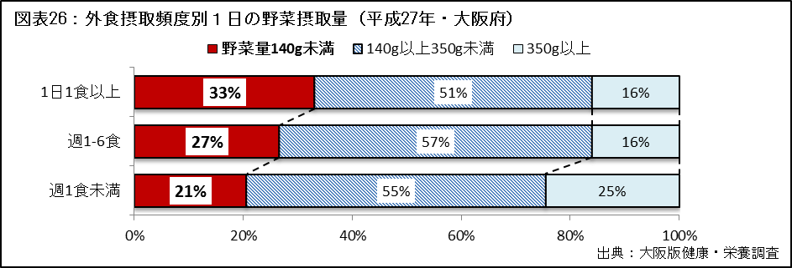

**③の状況**

○若い世代ほど、一人で食べる「孤食」が多い傾向にあります。また、日数が多い人ほど野菜摂取量が多い傾向にあります。

○子どもが、家の大人と一緒に朝食をとる割合は、困窮世帯ほど低い状況です。

○家族と共に食事をとりながらコミュニケーションを図ることは食育の原点であり、日常生活の基盤である家庭を中心としたが大切です。また、世帯構造や社会環境が変化し、ライフスタイルが多様化する中で、家族と一緒に食事をすることが難しい子どもや世帯に対して、地域等でのの機会を提供することが必要です。

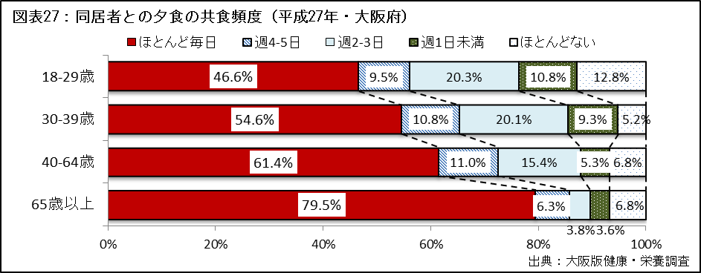

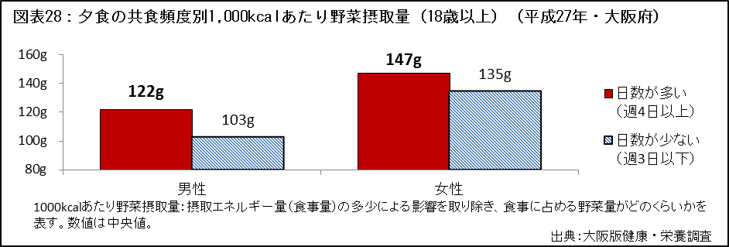

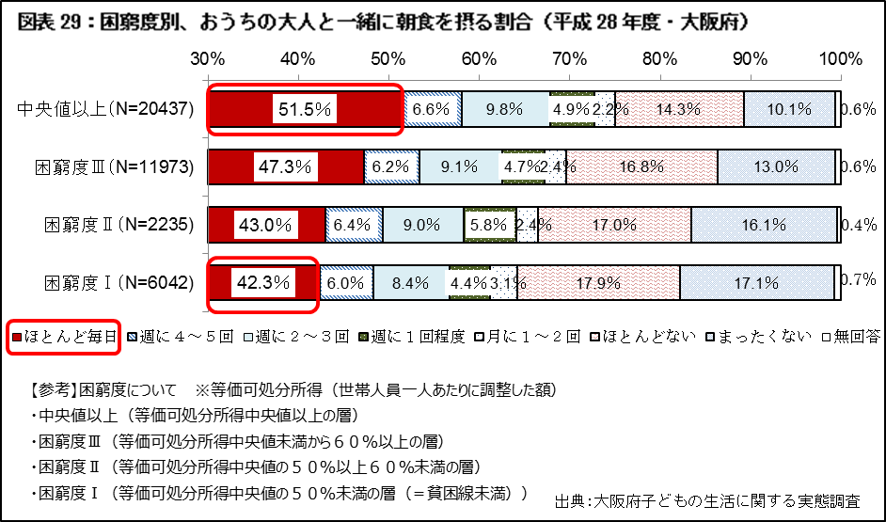

**栄養バランスのとれた食事とは？**

**主食・主菜・副菜をそろえましょう！【健康づくり課】**

「主食」「主菜」「副菜」をそろえるように意識すると栄養バランスが整いやすくなります。

お好み焼きやカレーライス、丼など一つの料理の中に、「主食と主菜と副菜」「主食と主菜」など複数含まれるものもあります。

単品料理のときは、特に「副菜」が不足しがちです。「副菜」を一品プラスすることを心がけましょう。

「主食」「主菜」「副菜」「牛乳・乳製品」「果物」を1日に

どれだけ食べたらよいかの目安として「食事バランスガイド」

があります。「食事バランスガイド」も参考にしましょう。

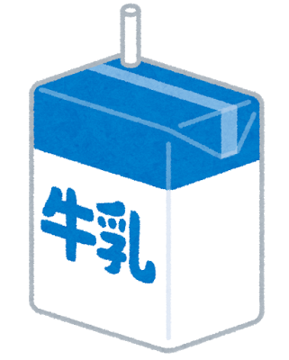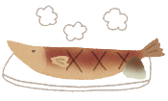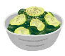

主菜

魚や肉、卵、大豆製品などを主材料とする料理

副菜

野菜、きのこ、海藻、いもなどを主材料とする料理



主食

ごはん、パン、麺、パスタなどを主材料とする料理



その他、牛乳や乳製品（ヨーグルト、チーズ）や果物、茶などがあります。

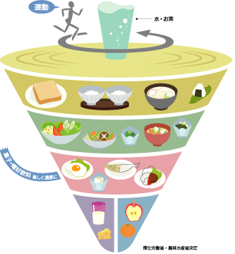

**太っている？やせている？**

**適正体重について知りましょう【健康づくり課】**

適正体重とは、統計的に病気にかかりにくいとされる体重です。

自分の体重が適正な範囲かどうかは、国際的な体格指数であるBMI（ボディ・マス指数：Body Mass Index）から求めることができます。

BMI（㎏/㎡）＝体重（㎏）÷身長（m）÷身長（m）

|  |  |  |  |
| --- | --- | --- | --- |
| 年齢 | 18～49歳 | 50～69歳 | 70歳以上 |
| 目標とするBMI（㎏/㎡） | 18.5～24.9 | 20.0～24.9 | 21.5～24.9 |

出典：日本人の食事摂取基準（2015年版）（厚生労働省）

〈計算例〉身長170cm、体重80kgの人の場合

　　　　　80÷1.7÷1.7＝27.7（肥満）

今の体重が適正な範囲かどうか、計算してみましょう！



**誰かと一緒に食べる**

**「」について考えてみましょう【健康づくり課】**

核家族化やライフスタイルの多様化などによって、一人で食事をしている人（孤食）が増えています。

家族や仲間と一緒に食事をとることは、コミュニケーションを深め、食の楽しさを実感するだけでなく、色々な種類の食べ物を食べることや食事のマナーや挨拶など、食の基本を身につける機会にもなります。

共食には、「一緒に食べる」ことだけでなく、「何を作ろうか？」、「おいしかったね」と話し合うことも含まれます。

誰かと一緒に食べる「共食」の機会を増やしてみませんか。

※共食のイラスト

**家族や仲間と一緒にできる「共食」の例**

・どんな食事にしようかを考えること

・材料を揃えること（買い物、収穫など）

・料理を作ること （下ごしらえ、調理、盛り付けなど）

・配膳、食卓の準備、声かけをすること

・食べること ・後片付けをすること

（食器を片付ける、洗う、廃棄、保存）

・感想を話したり、聞いたりすること

（次の食事のために、おいしかったかなど）

**うちのお店も健康づくり応援団の店**

**V.O.S.メニュー【健康づくり課】**

「うちのお店も健康づくり応援団の店」とは、府民の皆さんの健康づくりのために、メニューの栄養成分表示、野菜たっぷり等のヘルシーメニューの提供、ヘルシーオーダーやたばこ対策に取組むお店です。

府民の健康づくりを食生活面から支援するため,外食に関する団体と企業、行政などが一体となり、外食における栄養成分表示をはじめ、ヘルシー外食を推進するなど食環境の整備を図ることを目的に設置された大阪ヘルシー外食推進協議会が中心となり、府内の飲食店や惣菜店、スーパーマーケット、コンビニエンスストア等に推進しています。

また、府では、野菜・油・食塩の量に配慮したV.O.S.メニューを推進しています。

ぜひご利用ください！

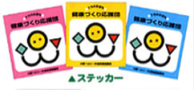

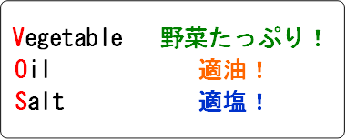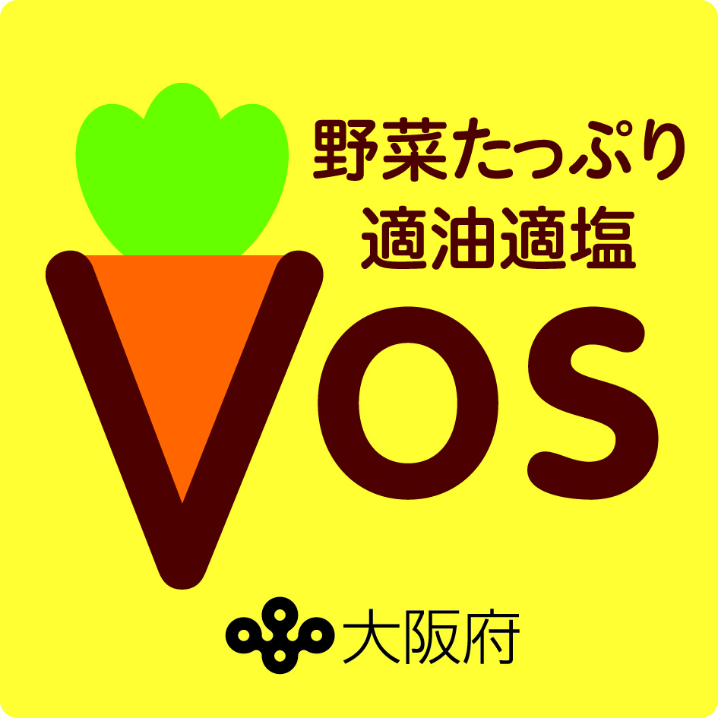

【1食あたりの基準】

野菜　120g以上

（きのこ・海藻含む。いも類は含まない。）

脂肪エネルギー比率　30％以下

食塩相当量3.0 g以下

## **２　食の安全安心**

▽流通している食品について、偽装表示や輸入食品の安全性、食品添加物の不適正使用などの理由で不安を感じる府民を減らしていくために、食の安全安心に対する取組みの推進が必要です。

▽インターネットなどで食に関する情報が溢れている中、食の安全安心に関する情報を適切にわかりやすく提供することや、府民一人ひとりが、正しい情報を選択する力を身につけることが必要です。特に、近年は生や加熱不十分な鶏肉を含む料理を主な原因食品とするカンピロバクター食中毒が増加傾向にあり、事業者だけでなく、府民も鶏肉を生や加熱不十分な状態で食べることの危険性を理解し、調理時に他の食材を二次汚染させないように、正しい知識・理解を深め、実践することが必要です。

### **(1)食の安全安心に対する意識調査**

○府民を対象に食の安全安心に関する意識調査を毎年行っており、平成28年度の調査結果では、流通している食品について「安全安心だと思う」と答えた人の割合が平成24年度に比べてやや増加し、「安全安心だと思わない」と答えた人の割合を大きく上回っています。

○「安全安心だと思わない」理由として、「原産地や賞味期限等の偽装表示」、「輸入食品の安全性（原材料として輸入品を使った場合を含む）」、「食品添加物の不適正使用」と答える人の割合が高くなっています。

○流通している食品について不安を感じる府民を減らしていくために、食の安全安心に対する取組みを推進する必要があります。

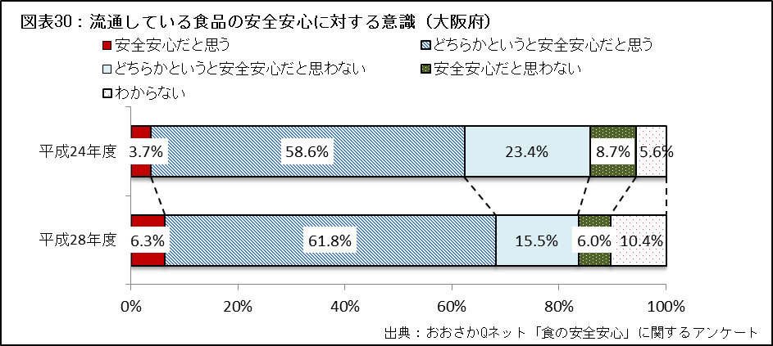

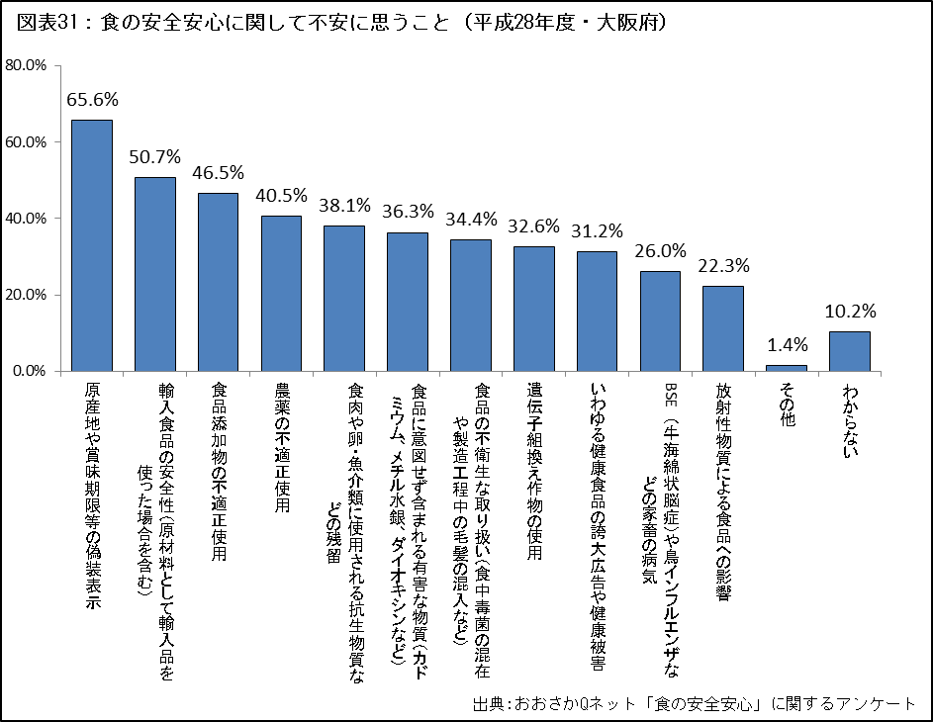

### **(2)正しい情報の選択**

○近年、インターネット等の普及により、食に関する情報が溢れている中で、行政が府民に対して食の安全安心に関する情報を適切にわかりやすく提供するとともに、府民一人ひとりが、正しい情報を選択する力を身につけることが必要です。

### **(3)多様化する食生活に対する正しい知識の習得**

○大阪府における食中毒発生状況において、平成26年以降はカンピロバクターとノロウイルスによる食中毒発生件数が全体の7割以上を占めています。特に、生や加熱不十分な鶏肉を含む料理を主な原因食品とするカンピロバクター食中毒が増加傾向にあります。

○事業者だけでなく、府民も鶏肉を生や加熱不十分な状態で食べることの危険性を理解し、調理時に他の食材を二次汚染させないよう、正しい知識・理解を深め、実践することが必要です。

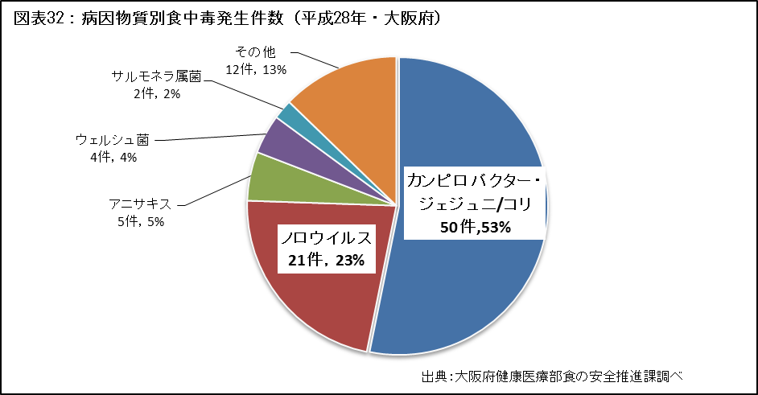

## **３　食の生産・流通・消費**

▽生産や加工の過程にふれあう機会が減少していることから、農業生産者や加工事業者等との連携を図り、府民が身近に体験し、食への理解を深める機会づくりが必要です。

▽府民の大阪産（もん）に対する購入のニーズは高く、今後は、大阪産（もん）を実際に手にし、購入できる販売店や料理店等を増やし、地産地消、消費拡大を図ることが必要です。

▽まだ食べられるのに捨てられてしまう食品（食品ロス）の約半分は、家庭で発生していることから、府民一人ひとりが食への感謝の気持ちを深めるとともに、食品ロスの現状や削減の必要性についても認識を深め、食品ロス削減に主体的に取組むことが必要です。

▽地域や家庭で受け継がれてきた料理などを次世代に伝えている人の割合は全国に比べて低く、伝統的な食文化に関する府民の関心と理解を深め、地域や次世代に伝えていく取組みが必要です。

### **(1)大阪府の農業・漁業の状況**

○大阪府の農業就業人口及び耕地面積は、減少傾向にあり、平成27年では、農業就業人口は14,796人、耕地面積は13,200ヘクタールとなりました。府内では、高度成長期から、農地の転用が進み、耕地面積は激減し、生産現場と食卓の距離がますます遠くなりました。また、農業者の高齢化、担い手の不足が顕著となっており、農業生産は減少傾向となっています。

○食料自給率の都道府県別データでは、カロリーベースで1%と低い数値となっています。生産額ベースでは5%であり、約880万人の人口を擁する大都市であることを踏まえると、近畿の他府県と比較して遜色ない量の農産物を提供しているといえます。

○農業産出額の内訳は、野菜、果実を中心に身近で新鮮な農産物を提供しており、しゅんぎく、ふき、いちじく等全国有数の収穫量を誇る品目もあります。

○大阪府の漁業生産量は、概ね2万トン前後で推移しており、漁業就業者数は減少傾向にあります。

○水産分野では、海水温上昇や栄養塩の減少等漁業環境の変化や消費者の魚ばなれ等が課題となっています。

○農業や漁業に携わる人が高齢化等により少なくなり、生産、加工の過程等にふれあう機会が減少しており、府民が身近に生産から加工等を体験できる機会づくりを進めることが必要です。

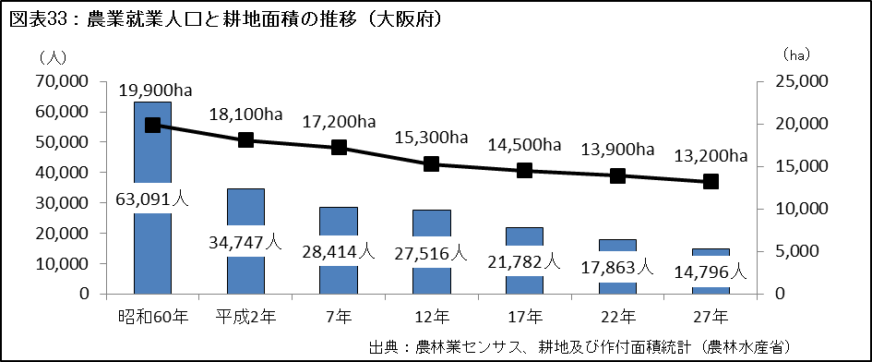

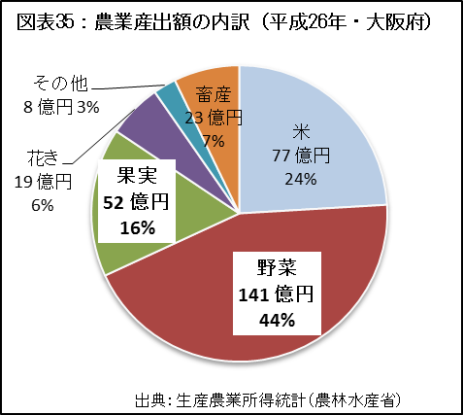

**図表34：都道府県別食料自給率（平成26年度）**

|  |  |  |  |
| --- | --- | --- | --- |
|  | カロリーベース | 生産額  ベース | 人口  （万人） |
| **大阪府** | **1%** | **5%** | **884** |
| 滋賀県 | 49% | 34% | 142 |
| 京都府 | 12% | 21% | 261 |
| 兵庫県 | 16% | 35% | 554 |
| 奈良県 | 14% | 22% | 138 |
| 和歌山県 | 30% | 96% | 97 |
| 全国  （平成27年度）  出典：農林水産省ホームページ | 39% | 66% |  |

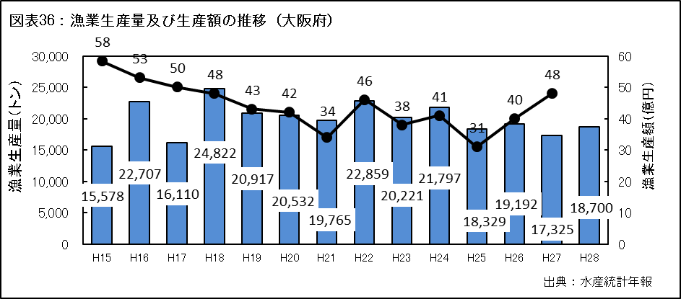

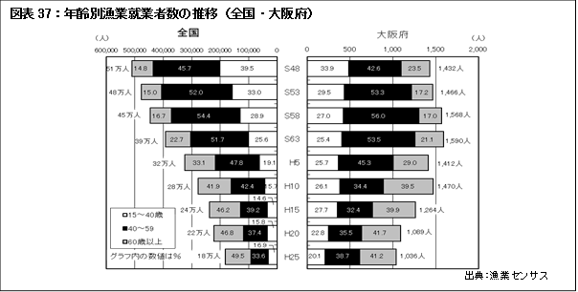

### **(2)農産物に対する理解を深める取組み状況**

○農産物直売所数は、平成27年度では、144カ所となっています。生産者にとって主要な出荷先の一つとなるとともに、消費者が農産物を直接購入できる場として定着しています。また、学校給食でも大阪産農産物の活用を促進しています。

○農産物直売所や学校給食の場等を活用して、大阪産農産物と身近に接し、農業に対する理解を深める機会を増やすことが重要です。

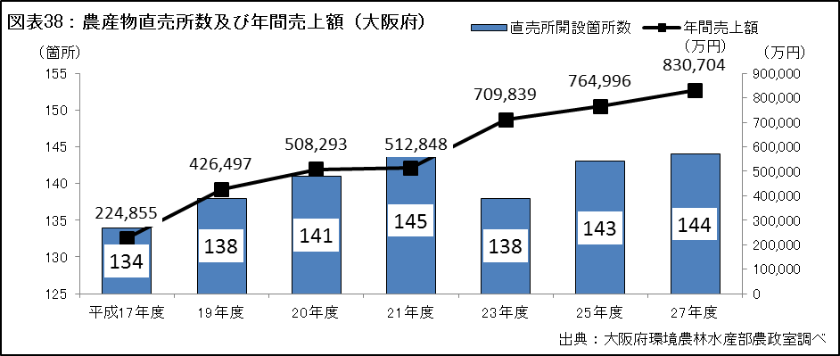

### **(3)大阪産（もん）に対する府民のニーズ**

○大阪産（もん）を率先して購入したい府民の割合は、概ね50％前後の範囲で推移しており、大阪産（もん）に対するニーズが高いことを示しています。

○今後は、大阪産（もん）を実際に手にし、購入することができる販売店や実際に味わえる料理店等を増やし、大阪産（もん）の地産地消、消費拡大を図ることが必要です。

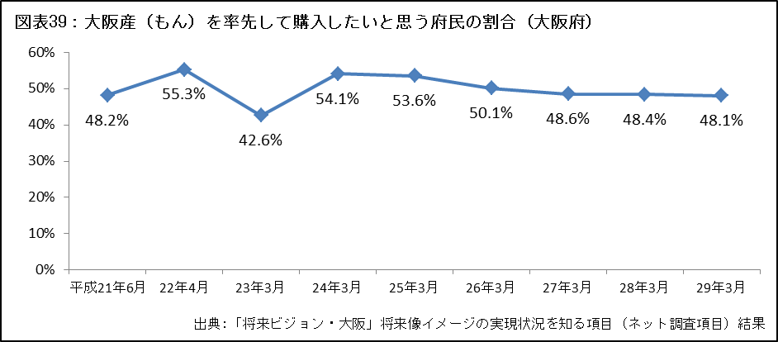

### **(4)食品ロスの発生状況**

○まだ食べられるのに捨てられてしまう食品（食品ロス）は、全国で年間621万トン発生していると推計されています（平成26年度推計）。これは世界全体の食料援助量（平成26年度推計・約320万トン）の約２倍に相当します。また、食品ロスの発生量を国民一人当たりに換算すると、茶碗約一杯分（134g）の食べ物が毎日捨てられていることになります。

○食品ロスの内訳は、事業系で339万トン、家庭系で282万トンとなっており、家庭で消費されずに捨てられる食品が約半分を占めていることから、府民一人ひとりが食への感謝の気持ちを深めるとともに、食品ロスの現状や削減の必要性についても認識を深め、食品ロスの削減に主体的に取り組むことが必要です。

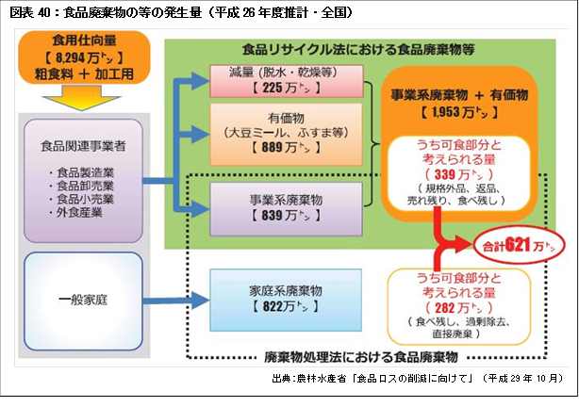

### **(5)食文化の継承**

○郷土料理等の地域や家庭で受け継がれてきた料理や味、箸づかい等の食べ方・作法を受け継いでいる人、受け継がれてきた料理等を地域や次世代に伝えている人の割合は、全国に比べて低くなっています。

○平成25年12月に「和食；日本人の伝統的な食文化」が、ユネスコ無形文化遺産に登録されたことも踏まえ、郷土料理や伝統食材、食事の作法等の伝統的な食文化に関する府民の関心と理解を深め、地域や次世代に伝えていく取組みが必要です。

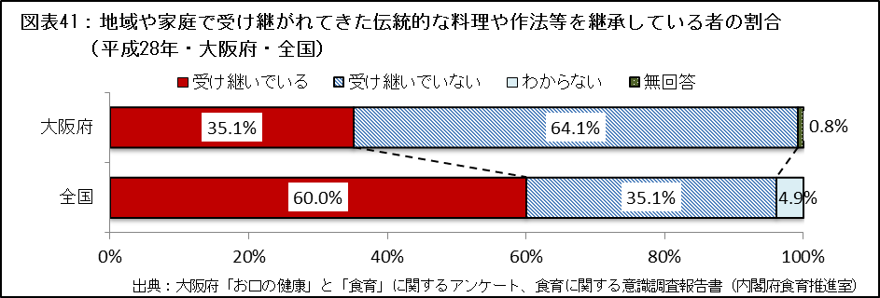

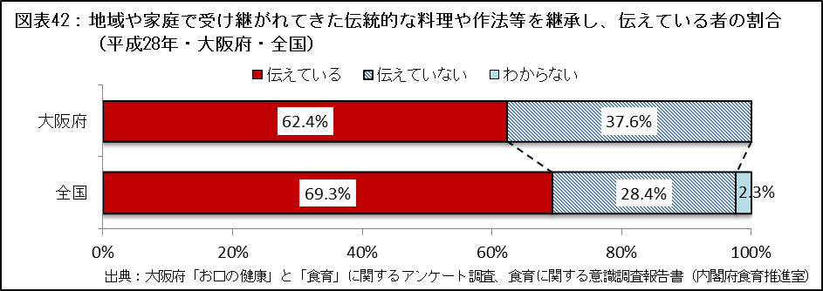

**大阪産（もん）【流通対策室】**

大阪産（もん）とは、大阪府で生産・栽培された農林水産物やその加工食品です。

大阪産（もん）ホームページでは、大阪産（もん）パンフレットや大阪産（もん）を購入できるお店などを掲載しています。

また、大阪産（もん）公式Facebookでは、大阪産（もん）に関する情報をタイムリーに発信しています。

大阪産（もん）ホームページ　<http://www.pref.osaka.lg.jp/ryutai/osaka_mon/index.html>

大阪産（もん）公式Facebook

<https://www.facebook.com/oskmonfan>

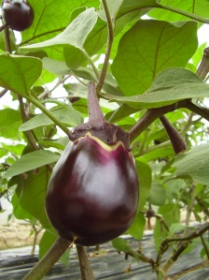大阪産（もん）ロゴマーク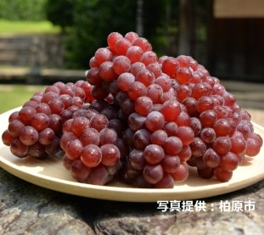

大阪ぶどう

泉州水なす

大阪産（もん）ロゴマーク

# **第４章　基本的な考え方**

**《全体像》**

**｟基本理念｠**

**全ての府民が健やかで心豊かに生活できる活力ある社会**

**～いのち輝く健康未来都市・大阪の実現～**

**｟基本目標｠**

**食を通じた健康づくり**

**食を通じた豊かな心の育成**

**｟合言葉｠野菜バリバリ朝食モリモリ！みんなで育む元気な食**

**(1)健康的な食生活の実践と**

**食に関する理解の促進**

**(2)ライフステージに**

**応じた食育の推進**

**｟基本方針と取組み｠**

**[１ 健康的な食生活の実践の促進]**

●家庭での実践

●多様な暮らしに対応した豊かな食体験

●食品関連事業者などとの連携

●ライフステージに応じた取組み

●歯と口の健康づくり

**[２ 食の安全安心の取組み]**

●正確でわかりやすい食の安全安心の情報提供

●リスクコミュニケーションの促進

**[３ 生産から消費までを通した食育の推進]**

●地産地消の推進

●食品ロスの削減など環境への配慮

●食文化の継承

▸**乳幼児期～学齢期**

▸**青年期～成人期**

▸**高齢期**



**(3食育を支える社会環境整備**

**[１ 多様な主体による食育推進運動の展開]**

●府民運動として食育を推進する機運醸成

●「大阪府食育推進強化月間」及び「野菜バリバリ朝食モリモリ推進の日」

**[２ 多様な主体が参画したネットワークの強化]**

●府民（家庭）●保育・教育関係者　●保健医療関係団体　●食品

関連事業者　●生産者　●ボランティア団体　●市町村　●大阪府

## **１　基本理念**

食は命の源であり、生きていく上で欠くことのできないものです。健全な食生活を日々実践し、おいしく楽しく食べることは、生きる喜びや楽しみを与え、健康で心豊かな暮らしの実現に大きく寄与します。また、新鮮でおいしく、安全安心な食は、自然の恵みや人の営みによりもたらされています。

第3次計画では、府民一人ひとりが、心身の健康を保持し、安全安心で健康的な食生活の実践を通して、心豊かに生活できる『全ての府民が健やかで心豊かに生活できる活力ある社会～いのち輝く健康未来都市・大阪の実現～』を基本理念とします。

**【基本理念】**

**全ての府民が健やかで心豊かに生活できる活力ある社会**

**～いのち輝く健康未来都市・大阪の実現～**

この基本理念に近づくために、次の２つの基本目標を掲げ、「野菜バリバリ朝食モリモリ！みんなで育む元気な食」を合言葉に、府民、関係団体、行政が一体となって、楽しく元気な食育を推進します。

**【基本目標】**

**(1)食を通じた健康づくり**

栄養バランスのとれた食生活を送ることは、生命を維持し、子どもたちが健やかに成長するとともに、誰もが健康で幸福な生活を送るために欠くことのできない営みです。　　食生活の乱れは、肥満や生活習慣病と関連し、また、若い女性のやせ、高齢期の低栄養傾向等の健康面での問題にも関連します。

府民が生涯を通じて健やかな生活を送ることができるよう、府民一人ひとりが健康的な食生活を実践できる力を育み、食を通じた健康づくりに取組みます。

**(2)食を通じた豊かな心の育成**

　食を構成する食材は、動植物のいのちであり、食事提供までには、たくさんの人がかかわっています。また、日本の食文化には、料理、食材、食べ方、作法等、様々な要素が含まれており、長寿国である日本の食事は世界的にも注目されている文化です。

府民が生涯を通じて心豊かな生活を送ることができるよう、府民一人ひとりが自然の恩恵や食に関わる人々の様々な活動への感謝の気持ちや理解を深めるとともに、日本の食文化の継承を推進し、食を通じた豊かな心の育成に取組みます。

**【合言葉】野菜バリバリ朝食モリモリ！みんなで育む元気な食**

府では、平成１５年度から「野菜バリバリ朝食モリモリ」を合言葉に食育を推進し、大阪府の食育の合言葉として定着しつつあります。

一方、依然として府民の野菜摂取量は全国に比べて少なく、若い世代の朝食欠食率が高い等の課題が見られ、府民一人ひとりが毎日の食を大切にし、健康的な食生活を実践する力を身につけることが必要です。また、食を取り巻く環境が変化している中で、学校や地域、関係団体、行政等が多様に連携・協働して、これまでの取組みをより一層広げていくことが必要です。

　そこで、第3次計画においては、さらなる食育の進化・深化に向け、多様な主体が互いに協力し合って、充実した食育活動を展開できるよう、「野菜バリバリ朝食モリモリ！みんなで育む元気な食」を合言葉に、府民、関係団体、行政が一体となった食育を推進します。

## **２　基本方針**

### **(1)健康的な食生活の実践と食に関する理解の促進**

**①健康的な食生活の実践の促進**

府民の健康づくりを進めるためには、府民一人ひとりが食に関する正しい知識を身につけ、健康的な食生活を主体的に実践することが必要です。子どもたちが食べることを楽しみ、成長段階に応じた望ましい食習慣を身につけられるよう、保育所、学校等における食育を推進します。また、生活習慣病や高齢者のフレイル（虚弱）の予防・改善に向けて、市町村、関係団体、民間企業等と連携し、栄養バランスのとれた食事、朝食や野菜摂取、食塩摂取量、適正体重、低栄養予防、歯と口の健康づくり等に関する情報発信や学ぶ機会の提供に取り組むとともに、家庭や地域でのを推進します。

**②食の安全安心の取組み**

府民が安全で安心な食生活を実践するためには、氾濫する食に関する情報の中から、正確な情報を選択する必要があります。府民が生産から消費に至る各段階での食の安全安心に関する知識が得られるよう、食の安全安心メールマガジンの配信や大阪府ホームページの活用、講習会等の開催により、正確でわかりやすい情報を提供します。

また、食の信頼性確保のためには、行政や事業者、府民がそれぞれ情報を共有し、意見交換を行うことが重要です。生産から消費に至る各段階での情報が、行政、食品関連事業者、府民、学識経験者で共有できるよう、リスクコミュニケーションを促進します。

**③生産から消費までを通した食育の推進**

生産から消費までを通した食への理解と感謝の気持ちを深めていくためには、大阪産品をはじめとした食に触れ、生産者をはじめ多くの関係者によって食が支えられていることを理解することが大切です。大阪産（もん）を身近に触れられる情報の発信等を行い、府民と生産者の交流や地産地消につながる取組みを推進します。

　一方、食品ロスは家庭で消費されずに捨てられる食品が約半分を占めていることから、市町村等と連携した普及啓発により、食品ロス削減に向けた府民の取組みを促進していきます。

　さらに、日本の優れたな食文化が十分に継承されず、その特色が失われつつあることから、郷土料理や伝統食材等の食文化を次世代に伝え、未来につなげていけるよう、関係団体等と連携し、学校や地域において食文化の理解を深める取組みを推進します。

### **(2)ライフステージに応じた食育の推進**

食育は、すべての世代に関わり、食生活に対する意識や行動、環境等は、乳幼児期から高齢期までライフステージによって異なります。ライフステージごとの特徴を踏まえ、府民一人ひとりが、生涯にわたって健やかな生活を送り、豊かな心を育むことができる食育を推進します。

特に、高校生から30歳代頃までの若い世代では、健康的な食生活への意識・実践状況等の面において課題が多く見られることから、将来の生活習慣病を予防するための食育を推進します。また、今後の高齢化を見据え、健康状態や食生活における課題の個人差が大きくなる高齢期への食育も拡充していきます。

### **(3)食育を支える社会環境整備**

**①多様な主体による食育推進運動の展開**

　府では、これまで、毎年８月の大阪府食育推進強化月間、毎月１９日の「野菜バリバリ朝食モリモリ推進の日」を中心に、様々な関係者がそれぞれの立場から取り組み、府民運動として食育を推進してきました。

　これらの取組みを発展させ、今後も多様な食育推進運動を府全域で展開していく必要があることから、市町村食育推進計画の策定・実施の促進、府民の生活に密着した食育推進活動を行うボランティア活動の活性化を図るとともに、食育を府民運動として推進する機運を高める取組みを推進します。

**②多様な主体が参画したネットワークの強化**

府では、食育を府民運動として推進することに賛同する関係団体が参画した「大阪府食育推進ネットワーク会議」を核として、「健康おおさか21・食育推進企業団」等の民間企業等との連携・協働により、様々な食育事業を行っています。また、府民への食育推進事業に協力する新たな企業も増えてきています。

第3次計画では、さらに府民が自主的に楽しく食育に取り組めるよう、これまで構築してきた多様な主体が参画したネットワークを強化し、さらなる拡大を図ります。

## **３　目標の設定**

### **(1)府民の行動目標**

　健康的な食生活の実践と食に関する理解の促進を図るためには、府民一人ひとりが食への関心を高め、それぞれのライフステージに応じて主体的に行動することが必要です。

　第3次計画では、取組み項目ごとに「府民の行動目標」を設定するとともに、乳幼児期～学齢期（概ね0～18歳未満）、青年期～成人期（概ね18歳～65歳未満）、高齢期（65歳以上）に分けてライフステージに応じた行動目標を設定します。

### **(2)取組みの目標**

　府民の行動目標を実践に導くためには、府民、家庭、地域、学校、職場、関係団体、行政等、多くの関係者が共通の目標を掲げ、その達成をめざして連携して取り組むことが有効です。また、その目標の成果や達成度の目安となる指標を設定することで、より具体的で実効性のある取組みにつながります。

　このため、第３次計画では、第2次計画の目標の達成状況等、府民の食生活の中で見られた課題や第3次食育推進基本計画の目標等を踏まえ、取組みの目標を設定します。

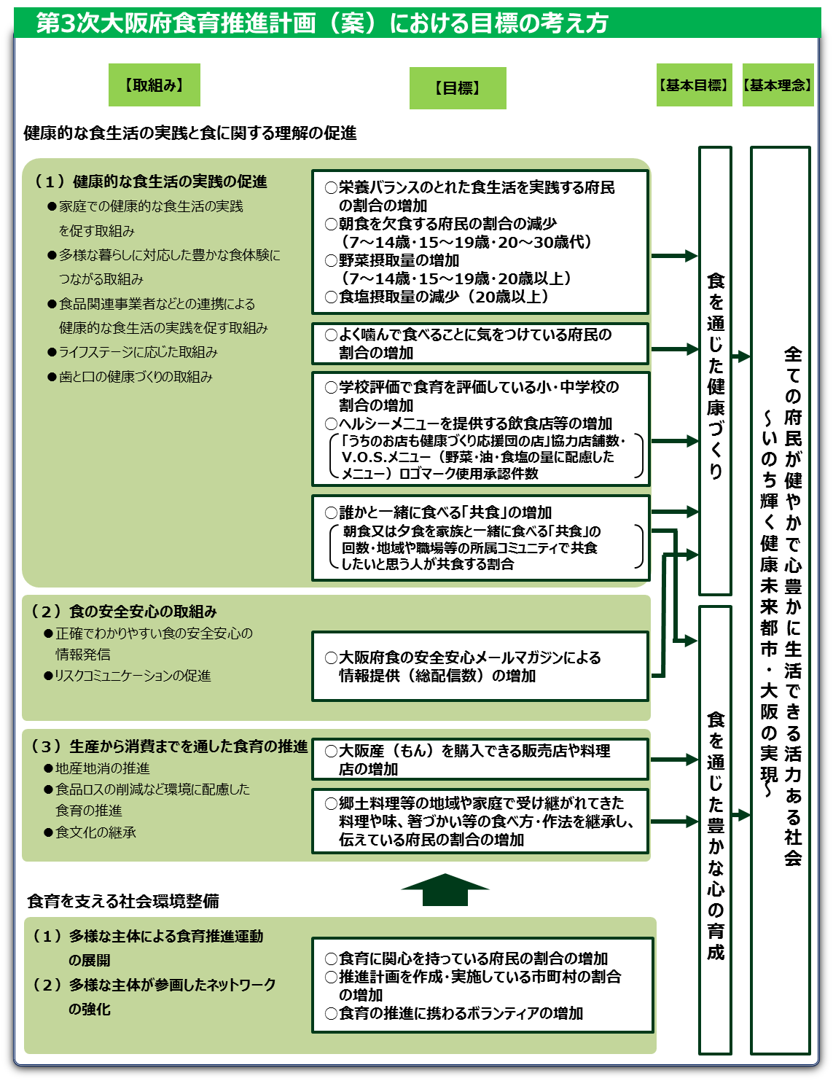

# **第５章　取組みと目標**

## **１　健康的な食生活の実践と食に関する理解の促進**

◎府民が主体的に健康的な食生活を実践できるよう、多様なライフスタイルに対応した取組みを進めます。

◎食の安全安心に関する施策をより一層推進するため、「正確でわかりやすい情報発信とリスクコミュニケーションの促進」を掲げ、食育施策を推進します。

◎府民が生産から消費に至る食の循環を意識し、食に対する理解と感謝の気持ちを深められるよう、大阪産（もん）の地産地消を推進するとともに、食品ロスの削減、食文化の継承を推進します。

### **(1)健康的な食生活の実践の促進**

**【府民の行動目標】**

**（ライフステージに応じた健康行動）**

|  |  |
| --- | --- |
| 乳幼児期～学齢期 | 食べることを楽しみ、栄養・食の大切さを学び、成長段階に応じて望ましい食習慣を身につけます。 |
| 青年期～成人期 | 自分のライフスタイルに合った健康的な食生活を実践します。  生活習慣病の発症・重症化に留意し、健康的な食生活を実践・ 維持します。 |
| 高齢期 | 低栄養予防等、個々の健康状態に合った食生活を実践し、食を 通じて豊かな生活を実現します。 |

▽生涯を通じて健やかな生活を送ることができるよう、栄養バランスのとれた食事、朝食や野菜摂取、食塩をとりすぎないこと、よく噛んで食べること、適正体重等の重要性を理解し、習慣的に実践します。

**【第３次計画における具体的な取組み】**

**①家庭での健康的な食生活の実践を促す取組み**

▼市町村等と連携し、学校等を通じ、保護者に対して、「早寝・早起き・朝ごはん」等の規則正しい生活リズムや望ましい食生活の重要性について情報発信を行います。

▼市町村等と連携し、妊娠期の体重管理や授乳・離乳に関する正しい知識の普及啓発に取組みます。

▼仕事と生活の調和（ワーク・ライフ・バランス）が推進されていることを踏まえ、家庭におけるが推進されるよう普及啓発に取組みます。

**②多様な暮らしに対応した豊かな食体験につながる取組み**

**《地域等での共食の推進》**

▼市町村や大阪府栄養士会、大阪府食生活改善連絡協議会等と連携して、地域において、親子料理教室等の学びながら食を楽しむ機会や、子どもから高齢者世代まで食を通じたコミュニケーションが図れるの機会の提供を推進します。

▼地域や家庭に居場所のない子ども等に対して、地域において気軽に立ち寄れ、食事の提供等を行う「子ども食堂」のようなの機会が提供されるよう支援します。

▼健康経営に取り組む企業等と連携し、職場において、食を通じたコミュニケーションが図れるの機会の提供を推進します。

**《身近な地域で相談できる体制の推進》**

▼大阪府栄養士会等の関係団体と連携し、身近な地域で食事・栄養に関する相談が受けられる等、地域のニーズに応じた栄養ケアサービスを提供する拠点の整備・拡大を支援します。

**③食品関連事業者等との連携による健康的な食生活の実践を促す取組み**

**《外食や中食、給食施設における取組み》**

▼大阪ヘルシー外食推進協議会等と連携し、飲食店やコンビニエンスストア、スーパーマーケット、百貨店等に対して、「うちのお店も健康づくり応援団の店」の登録や野菜・油・食塩の量に配慮したV.O.S.メニューの提供を働きかけ、外食・中食において健康的な食生活を実践できる環境整備を進めます。

▼公民連携の枠組みを活用し、外食・中食産業とつながりのある企業や府民の健康づくりに取り組む企業との連携により、「うちのお店も健康づくり応援団の店」やV.O.S.メニューの提供拡大を図ります。

▼健康増進法に基づく特定給食施設・その他の給食施設に対する指導において、学生食堂や従業員食堂でのV.O.S.メニューの提供、栄養成分表示等の健康・栄養情報の発信を推進します。

▼地域における給食施設のネットワークを強化し、各施設の栄養管理の質の向上を図るため、特定（集団）給食研究会と連携して、特定給食施設やその他の給食施設を対象とした研修会や情報交換会等を行います。

**《SNS等を活用した情報発信》**

▼インターネットやSNS等を活用し、若い世代が食に関する知識や意識を高められるよう工夫を凝らした情報発信を行います。

▼飲食店や惣菜店、コンビニエンスストア等において、朝食を食べるメリット、１日に必要な野菜量、栄養バランスのとれた食事の具体例等、健康・栄養情報の発信を推進します。

**《健康づくりに役立つ食品表示の活用を促す取組み》**

▼外食・中食や加工食品を利用して栄養バランスのとれた食生活を実践できるよう、栄養成分表示や食品の広告内容の見方及び注意点等、健康づくりに役立つ食品表示の活用方法をまとめたリーフレット等を作成し、学校や企業、医療機関、関係団体の健康教育等での活用を促進します。

▼安易に健康食品で栄養の偏りを解決しようとせず、栄養素の不足が生じるとき等の補助的なものとして健康食品を正しく利用できるよう、健康食品の種類や食品表示の活用等の普及啓発に取組みます。

**④ライフステージに応じた取組み**

**《保育所・認定こども園・幼稚園における取組み》**

▼市町村等と連携し、保育所や認定こども園に対して、食事提供や衛生管理、食育についてまとめた参考資料「食事プロセス」の普及啓発や、栄養士、調理員、保育士等を対象とする研修会で食育に関する情報提供等を行うことにより、食育の取組みを支援します。

▼幼稚園において、子どもが様々な食べ物への興味や関心を持つとともに、食の大切さに気づき進んで食べようとする気持ちが育つような取組みを促進します。

**《小・中学校における取組み》**

▼各学校において「食に関する指導の全体計画」を作成し、組織的に食育を実施するための校内組織の充実を図ります。

▼給食管理と食に関する指導を職務とする栄養教諭を中心に、学校における食育の充実を図ります。また、栄養教諭を対象とした研修の充実により、学校における食育の中核的な役割を担う栄養教諭の資質向上を図ります。

▼学校における食育を推進するため、教職員を対象とした研修等を充実させ、食育に関する知識・理解を深めていきます。

▼子どもの望ましい食習慣の形成や、食に関する理解の促進のため、学校給食の一層の充実を図るとともに、各教科等においても、学校給食が「生きた教材」として、さらに活用されるよう取り組みます。

▼家庭と連携し、朝食の摂取等の望ましい食習慣を育成する食育を推進します。

▼学校の食育の取組みを学校だよりや学校ホームページ等を通じて発信していきます。

**《高校等における取組み》**

▼市町村や関係機関と連携し、ダイエット志向が高まる高校生の女子を中心に、適正体重への理解と、成長期に必要な栄養を確保するために正しい食生活を送ることの重要性に関する啓発や情報発信を行います。

▼高校等において、主体的かつ継続的に食育が取り組まれるよう、家庭科や保健の授業、部活動等での食育事例の紹介や指導教材の提供等を行います。

**《大学や職場における取組み》**

▼進学・就職等のライフスタイルが大きく変化し、生活リズムが不規則になりがちな時期に、朝食や栄養バランスのとれた食事をとることの重要性等について理解を深められるよう、大学や企業と連携したキャンペーン等の普及啓発を行います。また、表彰制度の活用等により、大学や職場での食育の取組みを支援します。

▼市町村や医療保険者等と連携して、健康診断の場や従業員食堂を活用した食育の取組みを支援します。

**《高齢者の低栄養予防のための取組み》**

▼高齢者の要介護のリスク要因となる「やせ」や「低栄養状態」を予防するため、市町村や医療保険者、関係機関等と連携して、低栄養予防に関するリーフレットの配布やセミナーの開催等により、正しい知識の普及に取組みます。

▼大阪府栄養士会等の関係団体と連携し、配食事業者に対して、高齢者等の健康課題に対応した適切な栄養管理を行えるよう支援します。

**⑤歯と口の健康づくりの取組み**

▼市町村等と連携し、歯と口が全身の健康と密接に関わっていること等の正しい知識や歯と口の健康づくりの重要性（歯周病予防等）を学ぶ機会を提供し、歯磨き習慣等の促進を図ります。

▼職域等における歯と口の健康に係る理解促進を図るため、事業者や医療保険者、歯科医師会、歯科衛生士会等との連携により、かかりつけ歯科医を持ち、定期的な歯科健診を受診する意義・必要性等、正しい知識を習得する研修等の機会提供を通じて、広く普及啓発を図ります。

▼高齢になっても健康的な食生活を維持できるよう、口の機能（食べ物を口に取り込み、かんで飲み込むこと等）を良好に保つ重要性を広く府民へ啓発します。

▼公民連携の枠組みを活用し、府民の健康づくりに取り組む民間企業と連携し、府民や事業者に対する情報発信、健康イベントの開催等を通じて、歯と口の健康づくりにかかる普及啓発を推進します。

**【取組みの目標】**

|  |  |  |  |  |
| --- | --- | --- | --- | --- |
| **指標** | | **現状値** | | **目標値** |
| 栄養バランスのとれた食生活を実践する府民の割合の増加  （主食・主菜・副菜を組み合わせた食事を1日2回以上ほぼ毎日　　食べている府民の割合） | | 34.6% | ※1 | 50%以上 |
| 朝食を欠食する府民の割合の減少 | 7～14歳 | 3.9% | ※2 | 0% |
| 15～19歳 | 16.4% | ※2 | 5%以下 |
| 20～30歳代 | 25.2% | ※2 | 15%以下 |
| 野菜摂取量の増加 | 7～14歳 | 223g | ※2 | 300g以上 |
| 15～19歳 | 216g | ※2 | 350g以上 |
| 20歳以上 | 269g | ※2 | 350g以上 |
| 食塩摂取量の減少 | 20歳以上 | 9.4g | ※2 | 8g未満 |
| よく噛んで食べることに気をつけている府民の割合の増加 | | 55.4% | ※3 | 60%以上 |
| 学校評価で食育を評価している小・中学校の割合の増加 | | 60.3% | ※4 | 100% |
| ヘルシーメニューを提供する飲食店等の増加 | 「うちのお店も健康づくり応援団の店」　　協力店舗数 | 12,650店舗 | ※5 | 13,500店舗 |
| V.O.S.メニュー（野菜・油・食塩の量に配慮したメニュー）ロゴマーク使用承認件数 | 16件 | ※6 | 350件 |
| 誰かと一緒に食べる「」の増加 | 朝食又は夕食等を家族と一緒に食べる「」の回数 | 週10.7回 | ※3 | 週11回以上 |
| 地域や職場等の所属コミュニティで　したいと思う人がする割合 | 77.6% | ※1 | 80%以上 |

※1　「お口の健康」と「食育」に関するアンケート（大阪府健康医療部保健医療室）（平成28年度）

　※2　国民健康・栄養調査（厚生労働省）（平成25年～平成27年平均）

※3 大阪版健康・栄養調査（大阪府健康医療部保健医療室）（平成27年度）

※4　大阪府教育庁調べ（平成29年度）

※5　大阪ヘルシー外食推進協議会調べ（平成28年度）

※6 大阪府健康医療部保健医療室調べ（平成29年度）

**児童福祉施設研修会（食事提供関係）の開催**

**【子育て支援課】**

大阪府子育て支援課では、児童福祉施設における食事提供ならびに関係者の指導にあたる栄養士・調理員・保育士等の資質向上を図ることを目的として、児童福祉施設に勤務する職員及び市町村児童福祉行政を担当する関係者を対象に、児童福祉施設研修会（食事提供関係）を実施しています。

今後も、食を通じた児童の健全育成に関する取組みの推進に役立ててもらうため、食育を含め様々なテーマで研修会を実施していきます。

**食育の時間【保健体育課】**

学校には「食育」という教科はありませんが、給食の時間を中心に、特別活動、各教科等の学校教育活動全体を通じて食育を行っています。食に関する専門家である栄養教諭は旬の食材等を活用した給食の献立を作成し、給食を教材として栄養指導を行うほか、家庭・地域との連携を図るコーディネーターとしての役割も担っています。

学校での食育の進め方を「おおさか食育ハンドブック」で紹介していますので、ご覧ください。

（<http://www.pref.osaka.lg.jp/hokentaiku/kyuusyoku/handobook.html>）

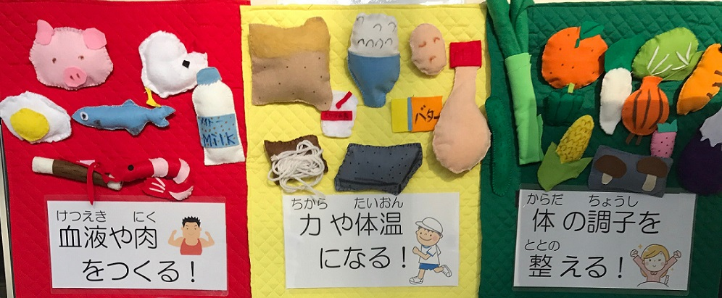

学校作成の食育教材

### **(2)食の安全安心の取組み**

**【府民の行動目標】**

▽食品の選び方や適切な調理・保管の方法など食の安全安心に関する基礎的な知識を学び、その知識を踏まえて行動します。

**（ライフステージに応じた健康行動）**

|  |  |
| --- | --- |
| 乳幼児期～学齢期 | 食の安全安心に関する正しい食習慣を身につけます。 |
| 青年期～成人期 | 食の安全安心に関する知識と理解を深め、日常生活の中で実践します。 |
| 高齢期 | 食の安全安心に関する知識と理解を深め、日常生活の中で実践するとともに、次世代に伝えます。 |

**【第３次計画における具体的な取組み】**

**《正確でわかりやすい食の安全安心に関する情報の提供》**

▼食の安全安心メールマガジン及び大阪府ホームページにより、食の安全安心に関する正確な情報を迅速にわかりやすく提供します。また、メールマガジンを普及する等、より多くの府民に必要な情報を提供できるよう努めます。

▼パンフレットや食中毒予防啓発ポスター、広報誌等、様々な啓発媒体を活用し、積極的に情報提供します。

▼大阪府の情報の収集及び提供に関する取組みについては、大阪府食の安全安心推進協議会情報発信評価検証部会において、府民に対して情報が適切に提供されているか毎年度評価検証を行い、食の安全安心に関する情報の更なる充実に努めます。

**《食の安全安心について学べる機会の提供》**

▼食中毒を予防するための食品の衛生的な取り扱い方、正しい手洗い方法や食品の選び方等、府民が食の安全性に関する知識を得られるよう、ライフステージに合わせた効果的な食品衛生講習会等を実施します。

**《食肉の生食による食中毒の予防啓発》**

▼事業者や府民に対し、カンピロバクター等食中毒菌の特徴と食肉の生食による食中毒のリスクの周知に努め、リスク軽減方法としての加熱調理の重要性について、普及啓発を図ります。

**《食品表示に関する基礎的知識の普及》**

▼販売される食品には、食品表示法に基づき、名称、アレルゲン、保存方法、消費(賞味)期限、原材料名、添加物、栄養成分の量及び熱量、原産地等、様々な情報が表示されています。学習会の開催や啓発媒体の活用等により、消費者自らが必要な食品を合理的に選択できるように、食品表示の基礎的な知識の普及を図ります。

**《リスクコミュニケーションの促進》**

▼府民の様々な疑問や不安に応えられるよう、府域自治体と連携しながら、府民、食品関連事業者、行政等が様々な視点から公開討論会等を行う「食の安全安心シンポジウム」を開催します。

▼「意見交換会」や「体験学習会」の開催等、対象者に合わせてテーマや開催方法を工夫し、効果的なリスクコミュニケーションを行います。

**【取組みの目標】**

|  |  |  |  |
| --- | --- | --- | --- |
| **指標** | **現状値** | | **目標値** |
| 大阪府食の安全安心メールマガジンによる情報提供（総配信数）の増加 | 130万件 | ※1 | 230万件 |

※1 大阪府健康医療部食の安全推進課調べ（平成28年度）

**食品表示法【食の安全推進課】**

2015年4月、食品の表示をわかりやすくするために、３つの法律（食品衛生法、JAS法、健康増進法）の表示に関するルールを一元化した「食品表示法」が施行されました。加工食品については、この法律に基づく食品表示基準の完全施行まで5年間の経過措置期間（2020年3月31日まで）が設定されました。

また、この法律で、生鮮食品や加工食品、サプリメントなどについて、科学的根拠に基づいた機能性を事業者の責任において具体的に表示できる機能性表示食品制度がスタートしました。

2017年9月には、すべての加工食品に原材料の産地表示を義務付けるよう食品表示基準の一部が改正され、2022年3月31日まで経過措置期間が設けられました。

**リスクコミュニケーションの取組事例**

**【食の安全推進課】**

「食の安全安心シンポジウム2016」

テーマ:輸入食品は危ないは本当なの？～食品情報の見極め方～

日程：平成28年9月27日

対象者：府民、事業者、行政担当者など

主催：大阪府

共催：大阪市・堺市・豊中市・高槻市・枚方市・東大阪市・関西空港検疫所

内容：輸入食品の安全性について理解を深めて頂くとともに、メディア等から発信される食品情報の見極め方について一緒に考えていただくために、社会心理学の教授による基調講演、検疫所の輸入食品の安全性確保に関する情報提供を含むパネルディスカッション、意見交換などを行いました。

### **(3)生産から消費までを通した食育の推進**

**【府民の行動目標】**

▽生産から消費に至る食の循環を意識し、大阪でとれる農林水産物等を積極的に利用

するとともに、食品ロス削減に主体的に取り組み、地域や家庭で受け継がれてきた

郷土料理、伝統食材等の食文化を次世代に伝えます。

**（ライフステージに応じた健康行動）**

|  |  |  |  |
| --- | --- | --- | --- |
|  | 地産地消 | 食品ロス | 食文化 |
| 乳幼児期～学齢期 | 大阪産（もん）に　ついて学びます。 | 食品ロスの現状や削減の必要性に　ついて認識を深め、食品ロスの削減に主体的に取組み　ます。 | 地域や家庭で受け継がれてきた食文化を学びます。 |
| 青年期～成人期 | 大阪産（もん）に　触れる機会に参加し、積極的に利用します。 | 地域や家庭で受け継がれてきた食文化に関心を持ち、日々の食事に取り入れるよう心がけます。 |
| 高齢期 | 地域や家庭で受け継がれてきた食文化や食に対する感謝の気持ちの大切さを次世代に伝えます。 |

**【第３次計画における具体的な取組み】**

**①地産地消の推進**

**《食の生産・流通に関する体験・交流の促進》**

▼農産物直売所で販売している大阪産農産物に関する情報を充実させ、地場産農産物の購入を通した府民と農産物生産者との交流を図ります。

▼府内小中学校を対象とした大阪産魚介類に関する講話、魚の調理実習を行う出前魚講習会の実施に取り組みます。

▼農産物直売所の開設支援、市民農園や農業体験農園等の多様な交流型農園の開設支援、豊かな漁場の再生を目指した「魚庭（なにわ）の森づくり活動」の推進に取り組みます。

▼体験希望者（府民）と受入者（生産者、生産者団体、教育関係者、地域ボランティア等）の結び付け（マッチング）支援のための情報交換等に取り組みます。

▼小・中学校において、給食の時間を食育の時間として活用し、食べ物を大切にする心や食べ物の生産等にかかわる人々への感謝の心を育むために、地場産物・国産食材の活用を促進します。

**《大阪産農水産物の利用促進及び消費拡大》**

▼大阪産（もん）を購入できる販売店や料理店の拡大に取組みます。

▼大阪産（もん）のＰＲと利用促進のため、大阪産（もん）に関する情報発信に取組むとともに、各地でイベントを開催します。

▼地産地消を推進している市町村等の取組み等を支援し、大阪産農水産物の利用促進、消費拡大を図ります。

▼大阪湾産の魚介類の魅力発信に向けた取組みの推進や、大阪産（もん）PRイベント等において府内畜産物の一層の普及に努めます。

**《大阪産農林水産物を府民が身近に触れられる場の情報発信》**

▼地元産の生鮮野菜や農産加工品を販売している主な農産物直売所や府内の農業体験農園（もぎとり園）等、農に親しむ施設紹介に取り組みます。

▼漁業協同組合が行う青空市場や観光漁業（体験漁業や海上釣堀、潮干狩り場等）の展開の支援、魚庭（なにわ）の海づくり大会等のイベントを活用した大阪漁業の発信を行います。

▼大阪産（もん）を使用している販売店や料理店等の情報発信を行います。

**②食品ロスの削減等の環境に配慮した食育の推進**

▼保育所・学校等での食育、地域での農漁業体験や調理体験等を通じて、食べ物と自然環境を大切にする気持ちや生産者をはじめとして多くの関係者に食が支えられていることを理解し、感謝の気持ちを育みます。

▼市町村等と連携した普及啓発により、食品ロス削減に向けた府民の取組みを促進していきます。

**③食文化の継承**

▼学校給食の活用により、地域の食材や郷土料理等の食文化に対する子どもたちの理解を図ります。

▼関係団体等と連携し、イベント等を通して、大阪の食文化について、楽しみながら学べる取組みを推進します。

▼関係団体等と連携し、大阪の食文化発展の一翼を担ってきた「なにわの伝統野菜」の普及啓発に取り組みます。

▼大阪府食生活改善連絡協議会等と連携し、郷土料理等の普及啓発に取組みます。

**【取組みの目標】**

|  |  |  |  |
| --- | --- | --- | --- |
| **指標** | **現状値** | | **目標値** |
| 大阪産（もん）を購入できる販売店や料理店の増加  （大阪産（もん）ロゴマーク使用許可件数） | 385件 | ※1 | 530件 |
| 郷土料理等の地域や家庭で受け継がれてきた料理や味、箸づかい等の食べ方・作法を継承し、伝えている府民の割合の増加 | 21.9% | ※2 | 30%以上 |

※1　大阪府環境農林水産部流通対策室調べ（平成28年度）

　※2　「お口の健康」と「食育」に関するアンケート（大阪府健康医療部保健医療室）（平成28年度）

**出前魚講習会【水産課】**

大阪湾で獲れる魚や漁業について学ぶことで大阪湾についての理解を深めてもらうとともに、実際に魚を見る・触る・さばくという体験を通して魚食普及と地産地消を推進するため、公益財団法人大阪府学校給食会、大阪府漁業協同組合連合会との共催で、府内小中学生を対象に「出前魚講習会」を実施しています。

（内容）

・大阪府の水産業や魚の栄養についての講話

（大阪府水産課）

・魚のさばき方を指導（大阪府漁業協同組合連合会）

・生徒達による実習・調理　など

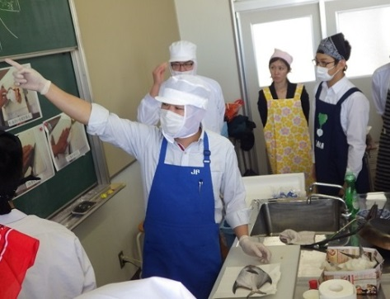

**大阪の畜産えぇもんBOOK【動物愛護畜産課】**

大阪産（もん）の中には畜産物もあります。

府内全域で、乳牛、肉牛、豚、鶏、蜜蜂といろいろな家畜を飼育

しています。

大阪で作り、大阪で食べるから、おいしい。大都市ならではの苦労

もありますが、その中でも皆さん独自の工夫で乗り切っています。

ぜひ、大阪産（もん）畜産物を味わって応援してください。

また、「大阪の飲食店の皆さんに、大阪の畜産物を使って美味しい

料理をつくっていただきたい！」という思いから、大阪の畜産物と

農場を紹介するパンフレット「大阪の畜産えぇもんＢＯＯＫ」を作りました。一般の方でも購入可能なものもたくさんあるのでぜひ参考にしてください！



**魚庭（なにわ）の海づくり大会【水産課】**

大阪府、大阪府漁業協同組合連合会及び地方独立行政法人大阪府立環境農林水産総合研究所では、府民に大阪湾の環境及び漁業への理解を深めていただくため、毎年、「魚庭（なにわ）の海づくり大会」を開催し、大阪産（もん）の実演販売（飲食・物販）や稚魚放流等を行っています。

**食品ロス【環境農林水産総務課】**

家庭での食品ロスの主な原因は、使い切れずに捨ててしまった食材や、作り過ぎて食べ切れなかった料理などです。

食材を買い過ぎたり、在庫があるのを忘れて同じ食材を買ってしまったりすることは、食品ロスの原因にもなっています。

買い物に出かける前に在庫を確認したり、必要なものを必要な分だけ買うよう心がけるだけでも食品ロスは減らせます。

また、期限表示の古いものから使用したり、作り過ぎた料理をアレンジして別のメニューにすることも、食品ロスを減らすためには有効です。

食べ物を無駄にしないために、毎日の暮らしの中からできることを実践してみましょう。

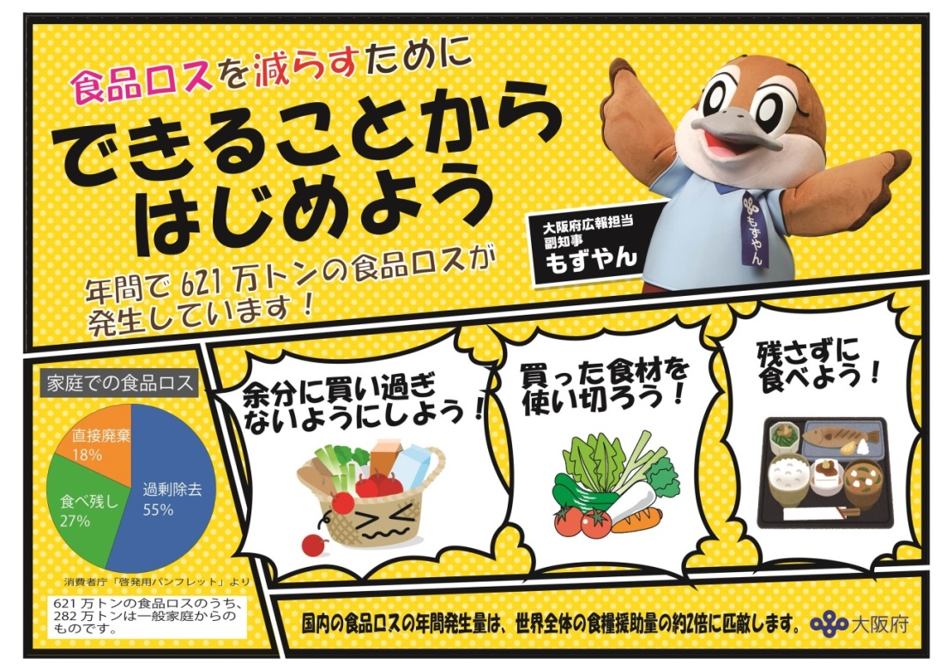

**なにわの伝統野菜【農政室推進課】**

大阪は 江戸時代「天下の台所」と呼ばれたように、古くから食文化が栄え、その食文化を支える大阪独特の野菜が多数ありました。しかし、戦後、農産物の生産性を上げるための品種改良や農地の宅地化、食生活の洋風化が進み、地域独特の歴史や伝統を有する品種が次々に店頭から消えていきました。

　近年、こうした伝統ある野菜を見直そうという機運が高まり昔ながらの野菜を再び味わってもらえるよう、大阪府では関係機関と協力し、各地域の農業者が守ってきた「なにわの伝統野菜」の発掘と復活に取り組んできました。

　平成29年4月から、なにわの伝統野菜の18品目目として、新たに「難波葱」が仲間入りしました。

＜「なにわの伝統野菜」の基準＞

(1) 概ね100年前から大阪府内で栽培されてきた野菜

(2) 苗、種子等の来歴が明らかで、大阪独自の品目、品種で

あり、栽培に供する苗、種子等の確保が可能な野菜

(3) 府内で生産されている野菜

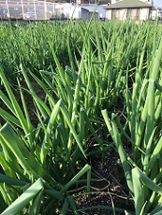

難波葱

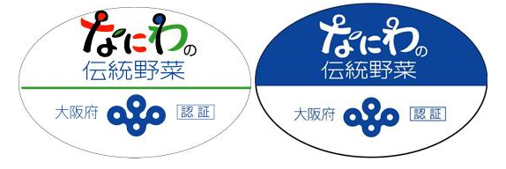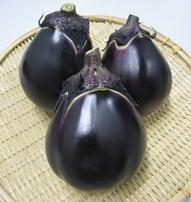

なにわの伝統野菜　大阪府の認証マーク

鳥飼なす

## **２　食育を支える社会環境整備**

◎オール大阪での食育推進運動にかかる機運醸成と、府民一人ひとりの健康行動を推進するため、市町村、保育・教育関係者、食品関連事業者、生産者、ボランティア団体等、様々な関係機関の連携・協力体制の強化による府民運動の展開を促進します。

### **(1)多様な主体による食育推進運動の展開**

**【第３次計画における具体的な取組み】**

**《食育を府民運動とする機運を高める取組み》**

▼府民の食育への関心や意識を高めるとともに、実践の環（わ）を府全体に広げるため、ホームページ「おおさか食育通信」やＳＮＳ等を活用して、誰でも無理なく気軽に取り組めそうな実践事例の募集や情報発信を行う、府民参加型の「おおさか・元気な食キャンペーン」を展開します。

▼ホームページ「おおさか食育通信」等を活用し、食育を推進する企業・団体等の取組みが活性化する情報発信を行います。

**《「大阪府食育推進強化月間」及び「野菜バリバリ朝食モリモリ推進の日」の取組みの充実》**

▼毎年8月の「大阪府食育推進強化月間」に、改めて府民及び関係団体の食育に対する機運を高め、食育推進のより一層の定着を図るため、各団体等の連携・協働による効果的な運動を展開します。

▼一年を通じて継続的に食育を府民運動として推進するため、毎月19日の「野菜バリバリ朝食モリモリ推進の日」には、「野菜をたっぷりとり、朝食をしっかり食べる」ための運動を各団体等との連携・協働により行うとともに、食に対する感謝の気持ちや理解が深まるよう、普及啓発を行います。

**《市町村食育推進計画の策定促進と施策の推進》**

▼各市町村において、多様な関係者が食育に関する課題や取組みの方向性を共有しながら、地域が一体となって食育を実効的に進められるよう、食育推進計画の策定を積極的に働きかけます。また、食育推進計画を策定・実施している市町村においても、計画の改定を行いながら、継続的に食育の推進を検討し、取組みの充実を図れるよう、情報提供や技術的な支援に努めます。

▼市町村や学校、地域活動栄養士会、特定（集団）給食研究会等の食育推進に係る関係機関・団体と連携し、地域の食生活課題の明確化に努め、地域課題に応じた食育を推進します。

**《食に関するボランティア等が行う食育活動への支援》**

▼地域において府民の生活に密着した活動を行っている地域活動栄養士会や大阪府食生活改善連絡協議会等の食育活動を支援するとともに、市町村等での食育推進に携わるボランティアの養成・育成を促進します。

▼管理栄養士・栄養士養成施設等の学生による地域での食育ボランティア活動が拡大するよう支援します。

**【取組みの目標】**

|  |  |  |  |
| --- | --- | --- | --- |
| **指標** | **現状値** | | **目標値** |
| 食育に関心を持っている府民の割合の増加 | 54.4% | ※1 | 70%以上 |
| 食育推進計画を策定・実施している市町村の割合の増加 | 93.0% | ※2 | 100% |
| 食育推進に携わるボランティアの増加 | 5,466人 | ※3 | 増加 |

※1　「お口の健康」と「食育」に関するアンケート（大阪府健康医療部保健医療室）（平成28年度）

※2　大阪府健康医療部保健医療室調べ（平成29年度）

※3　大阪府健康医療部保健医療室調べ（平成27年度

**(2)多様な主体が参画したネットワークの強化**

**【第３次計画における具体的な取組み】**

▼「大阪府食育推進ネットワーク会議」において、参画する健康・医療・福祉・農林水産及び教育分野の各関係機関・団体の取組みの情報交換や食育推進運動を行う上での課題等を共有し、各機関・団体の取組みがさらに活性化するよう推進します。

▼「大阪府食育推進ネットワーク会議」参画団体の連携を強化し、府民運動としての食育推進の機運の醸成を図るため、「大阪府食育推進ネットワーク会議」参画団体や健康おおさか２1 ・食育推進企業団等の民間企業との連携・協働により、多様な取組みを推進します。

▼食育を府民運動として推進することに賛同する団体・企業等を増やし、食育推進のネットワークの強化に努めます。

**「食育月間」と「食育の日」【健康づくり課】**

食育推進運動を継続的に、また重点的かつ効果的に実施するために、「食育推進基本計画」では、毎年６月を「食育月間」、毎月19日を「食育の日」と定めています。

大阪府では、夏休みで生活習慣が乱れやすい8月を「大阪府食育推進強化月間」、毎月19日の食育の日を「野菜バリバリ朝食モリモリ推進の日」と定め、食育イベントの開催など重点的な取組みを行っています。

（フェスタ等の写真）

## **３　取組みの目標一覧**

|  |  |  |  |  |  |  |
| --- | --- | --- | --- | --- | --- | --- |
| **取組み** | | **指標** | | **現状値** | | **目標値** |
| 健康的な食生活の実践と食に関する理解の促進 | 健康的な食生活 | 栄養バランスのとれた食生活を実践する府民の割合の増加  （主食・主菜・副菜を組み合わせた食事を1日2回以上ほぼ毎日食べている府民の割合） | | 34.6% | ※1 | 50%以上 |
| 朝食を欠食する府民の割合の減少 | 7～14歳 | 3.9% | ※2 | 0% |
| 15～19歳 | 16.4% | ※2 | 5%以下 |
| 20～30歳代 | 25.2% | ※2 | 15%以下 |
| 野菜摂取量の増加 | 7～14歳 | 223g | ※2 | 300g以上 |
| 15～19歳 | 216g | ※2 | 350g以上 |
| 20歳以上 | 269g | ※2 | 350g以上 |
| 食塩摂取量の減少 | 20歳以上 | 9.4g | ※2 | 8g未満 |
| よく噛んで食べることに気をつけている府民の割合 | | 55.4% | ※3 | 60%以上 |
| 学校評価で食育を評価している小・中学校の割合の増加 | | 60.3% | ※4 | 100% |
| ヘルシーメニューを提供する飲食店等の増加 | 「うちのお店も健康づくり応援団の店」協力店舗数 | 12,650店舗 | ※5 | 13,500店舗 |
| V.O.S.メニュー（野菜・油・食塩の量に配慮したメニュー）ロゴマーク使用承認件数 | 16件 | ※6 | 350件 |
| 誰かと一緒に食べる「」の増加 | 朝食又は夕食等を家族と一緒に食べる「」の回数 | 週10.7回 | ※3 | 週11回以上 |
| 地域や職場等の所属コミュニティで　したいと思う人がする割合 | 77.6% | ※1 | 80%以上 |
| 食の安全安心 | 大阪府食の安全安心メールマガジンによる情報提供（総配信数）の増加 | | 130万件 | ※7 | 230万件 |
| 生産から消費 | 大阪産（もん）を購入できる販売店や料理店の増加  （大阪産（もん）ロゴマーク使用許可件数） | | 385件 | ※8 | 530件 |
| 郷土料理等の地域や家庭で受け継がれてきた料理や味、箸づかい等の食べ方・作法を継承し、伝えている府民の割合の増加 | | 21.9% | ※1 | 30%以上 |
| 食育を支える社会環境整備 | 機運の醸成・連携強化 | 食育に関心を持っている府民の割合の増加 | | 54.4% | ※1 | 70%以上 |
| 食育推進計画を策定・実施している市町村の割合の増加 | | 93.0% | ※6 | 100% |
| 食育推進に携わるボランティアの増加 | | 5,466人 | ※9 | 増加 |

※1　「お口の健康」と「食育」に関するアンケート（大阪府健康医療部保健医療室）（平成28年度）

　※2　国民健康・栄養調査（厚生労働省）（平成25年～平成27年平均）

※3 大阪版健康・栄養調査（大阪府健康医療部保健医療室）（平成27年度）

※4　大阪府教育庁調べ（平成29年度）

※5　大阪ヘルシー外食推進協議会調べ（平成28年度）

※6 大阪府健康医療部保健医療室調べ（平成29年度）

※7 大阪府健康医療部食の安全推進課調べ（平成28年度）

※8 大阪府環境農林水産部流通対策室調べ（平成28年度）

※9 大阪府健康医療部保健医療室調べ（平成27年度）

**第６章　計画の推進体制**

**１　計画の推進体制**

**(1)オール大阪の推進体制**

行政、地域団体、健康・福祉・農林水産及び教育分野等の各関係機関で構成する「大阪府食育推進ネットワーク会議」等を活用し、関係機関が連携・協働して、オール大阪の体制により効果的な食育施策を推進します。

**(2)庁内の推進体制**

健康医療部・福祉部・環境農林水産部及び教育庁等の関係部局で構成する庁内ワーキング会議を設置し、庁内関係部局が連携・協働して食育施策を展開します。

**(3)地域における推進体制**

地域機関、食育推進関係団体、市町村等の連携・協働による地域特性に応じた食育施策を展開します。また、市町村の食育推進計画策定への支援、食育推進体制の構築に対する支援を行います。

**２　進捗管理**

目標の進捗状況について、毎年度、「大阪府食育推進計画評価審議会」において、点検・検証を行い、計画の適切な進捗管理を行うとともに、新たな課題への対応等、必要に応じて施策・事業の見直し、改善に取り組みます。計画の進捗状況や新たな課題等については、「大阪府食育推進ネットワーク会議」で報告し、各参画団体の取組みに反映していきます。

また、計画最終年度に、目標の達成度を検証・評価し、次期計画に反映します。

**３　計画を推進する各主体の役割**

実効性を持った計画の推進に向けて、食育施策に関わる大阪府、市町村をはじめ、府民、家庭、保育・教育関係者、職域、事業者、地域組織、食育関係団体等の各主体が、期待される役割を果たすとともに、適切な役割分担のもと積極的に連携・協力しながら取組むことが必要です。

**(1)大阪府**

府は、国と連携を図りつつ、第３次大阪府食育推進計画に基づき、食育の推進に関する施策を総合的かつ計画的に推進します。また、市町村や関係団体等と連携・協働しながら、食育に関する施策を総合的かつ計画的に推進し、食育を府民運動として展開します。

**(2)市町村**

市町村は、住民に身近な行政機関として、市町村食育推進計画に基づき、健診の場での栄養相談や料理教室の開催等、乳幼児期から高齢期までを対象に、地域の特性を生かした食育の推進に努めます。

これらの事業の推進にあたっては、大阪府や関係団体等と連携・協働するとともに、地域の主体性を発揮する観点から、食生活改善推進員等の食育推進に携わるボランティアの育成・活性化を推進します。

**(3)保育・教育関係者**

**① 保育所・幼稚園・認定こども園**

保育所では、保育所保育指針に基づき、子どもが楽しく食べる体験を通して、食への関心を育み、健康的な生活の基本としての食を営む力の基礎を培うことを目標に食育を推進することが期待されます。

幼稚園では、子どもが食べ物への興味や関心を持つとともに、食の大切さに気付き進んで食べようとする気持ちが育つような取組みを進めることが期待されます。

幼保連携型認定こども園では、幼保連携型認定こども園教育・保育要領に基づき、保育所と幼稚園双方の取組みを踏まえて食育を推進することが期待されます。

また、家庭からの食に関する相談や、食についての情報提供を行い、子どもが健康的な食生活を営めるよう支援することが期待されます。

**② 小・中学校**

小・中学校では、学校給食における実践的な指導をはじめ、学級活動、体育（保健体育）、家庭（技術・家庭）、その他関連する教科等、学校の教育活動全体を通じて食育を推進することが期待されます。

そのために、食に関する指導の全体計画を作成し、組織的に食育を実施するための校内組織の充実を図り、栄養教諭を中心に全教職員が連携・協力して取組むことが重要です。また、家庭や地域と連携するとともに、必要に応じて関係団体や専門家等の協力を得ながら取組むことが期待されます。

**③ 高等学校**

高等学校では、保健体育科、家庭科、特別活動等を中心に食育を推進することが期待されます。家庭科では、調理実習を通して、調理に関する知識と技術を習得させ、安全と環境に配慮し、自立した食生活を営む力の習得に努め、高校生が主体的に取組む食育活動を支援することが期待されます。

また、家庭や地域と連携するとともに、必要に応じて関係団体や専門家等の協力を得ながら取組むことが期待されます。

**④ 大学等**

大学等では、入学時のオリエンテーションや健康診断等の節目の行事を中心に、学生の健康的な食の自立を促す取組みが期待されます。

また、学生食堂において、健康に配慮した食事の提供や健康・栄養情報を発信する等により、学生が健康的な食生活を実践しやすい環境整備を進めるとともに、学生が主体的に取組む食育活動を支援することが期待されます。

**(4)職場**

職場では、従業員の健康維持・増進の重要性を十分に理解し、健康・栄養に関する情報の発信、従業員食堂等での健康に配慮した食事の提供等、従業員の健康的な食生活の実践を促す取組みが期待されます。

また、仕事と生活の調和（ワーク・ライフ・バランス）が推進されていることを踏まえ、家庭におけるを推進するとともに、職場におけるの機会の提供等が期待されます。

**(5)保健医療関係団体**

医師会、歯科医師会、栄養士会等の保健医療関係団体は、あらゆる機会や場所を活用して、他の関係団体とも連携しながら、専門的立場からの食育を推進することが期待されます。

**(6)食品関連事業者等**

食品の製造、加工、流通、販売又は食事の提供を行う事業者等は、適正な食品表示を行うとともに、食の安全安心に関する情報提供、健康に配慮した食事の提供等に積極的に取組むことが期待されます。

**(7)生産者**

農林漁業者及びその関係団体等の生産者は、農林漁業に関する多様な体験の機会を積極的に提供し、自然の恩恵と食に関わる人々の活動の重要性について情報発信するとともに、教育関係者等と連携して食育活動を行うことが期待されます。

**(8)地域組織、ボランティア団体、ＮＰＯ法人等**

地域住民の生活に密着した活動を行う地域活動栄養士会や食生活改善連絡協議会、特定（集団）給食研究会等の地域組織、ボランティア団体及びNPO 法人等は、住民へのきめ細かい食育活動を行うことが期待されます。

**(9)大阪府食育推進ネットワーク会議**

大阪府食育推進ネットワーク会議は、第3次計画に掲げる目標の実現に向けて、府民一人ひとりの主体的な食育を支援し、府民運動としての食育推進の機運の醸成を図ることが期待されます。

**(10)家庭**

家庭は、食育を推進する上で、生涯を通して最も身近で重要な役割を担っています。家庭そろって食事をとりながらコミュニケーションを図る共食に努め、健康的な食生活を実践することが期待されます。

また、日々の食事の中で、地域や家庭で受け継がれてきた食文化を伝えることが期待されます。

**(11)府民**

府民は、自分の心身の健康は、自らの食により作られるという自覚を持って、規則正しく栄養バランスのとれた食生活を送ることに努めるとともに、食の安全安心に関する知識を身につけ、日常生活の中で知識を踏まえて行動することが期待されます。

また、大阪産（もん）に触れられる機会に参加し、積極的に利用するとともに、食品ロスの現状や削減の必要性についての理解を深め、食品ロスの削減に主体的に取組むことが期待されます。

**資料編**

●用語解説

●大阪府附属機関条例（抄）

●大阪府食育推進計画評価審議会委員名簿

●若年期の肥満予防対策事業評価部会委員名簿

●第3次大阪府食育推進計画検討部会委員名簿

●大阪府食育推進ネットワーク設置要綱（団体名簿）